Análisis de resultados — TFG
Discriminación de ruido en señales temporales del TES (ALPS II)
Este documento recoge, opción a opción del menú del script light_and_dark_models_classifyer_v5.py, las gráficas generadas y un análisis de lo que muestran. Sirve de borrador de trabajo: revisar, corregir y ampliar aquí antes de redactar el capítulo de Resultados de la memoria.

Opción 3 — Estudio de datasets

Trazas LIGHT individuales
Se representan 5 trazas LIGHT completas (sin recortar ni corregir de offset), a lo largo de 200 µs (10.000 muestras a 50 MHz). Las cinco muestran un morfología similar y muy consistente: una caída brusca hasta aproximadamente -15/-17 mV en torno a t≈30 µs, seguida de una recuperación relativamente rápida hacia el nivel de continua (~0-2 mV).
Un detalle importante: la Traza LIGHT 0 presenta un SEGUNDO pulso, más pequeño, en torno a t≈87 µs. Esto indica que en una misma ventana de adquisición pueden haber pulsos duplicado, tal y como indica el artículo de referencia. Como la ventana de trabajo elegida más adelante (~muestras 1300-2500, equivalente a ~26-50 µs) no llega a cubrir esa zona, este segundo pulso no afecta al entrenamiento.
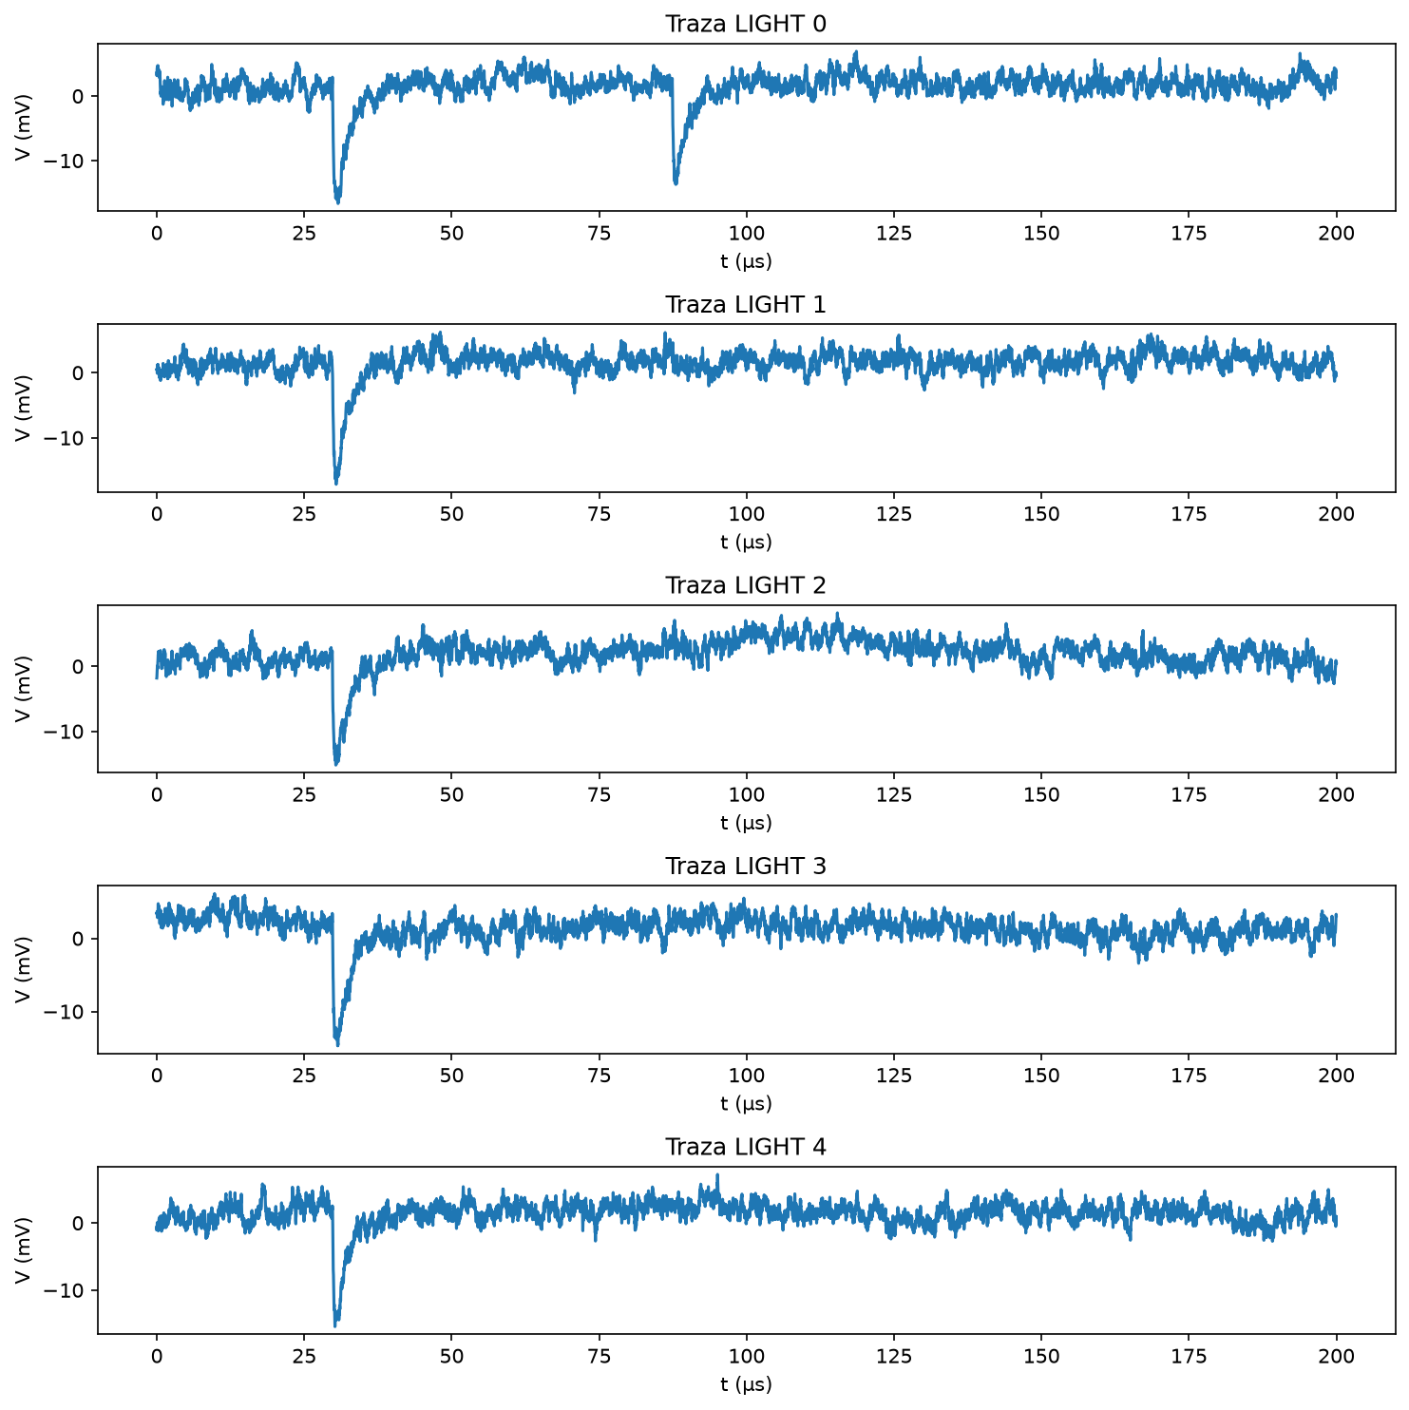
estudio trazas light individuales

Opción 3 — Estudio de datasets

Primeras 5 trazas LIGHT (superpuestas)
Al superponer las 5 trazas LIGHT se aprecia claramente la consistencia del pulso principal: todas caen de forma prácticamente sincronizada en torno a la muestra ~1500-1700, con profundidades muy similares (~-0.015 a -0.017 V). Se distingue también, en la traza azul (traza 0), el segundo pulso comentado arriba, en torno a la muestra ~4200-4700.
Fuera de la región del pulso, las 5 trazas comparten un nivel de ruido de fondo similar (oscilando entre 0 y 0.005 V aprox.), lo que es coherente con que ese ruido de base no es el problema a resolver, sino la confusión que introducen los fotones de cuerpo negro (ver Marco teórico).
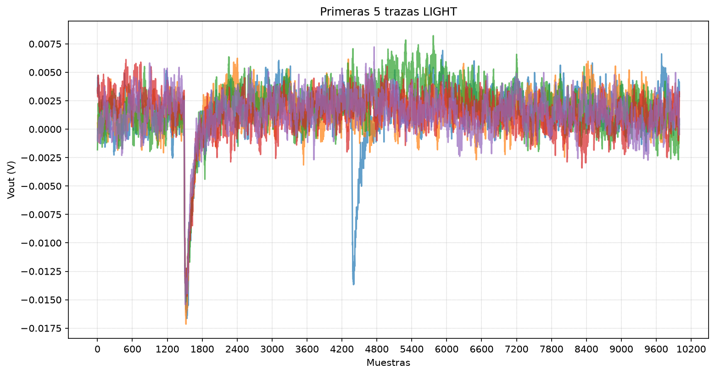
estudio primeras trazas light

Opción 3 — Estudio de datasets

Primeras 5 trazas DARK (superpuestas)
El contraste con LIGHT es muy marcado. Las trazas DARK NO muestran un pulso rápido de caída-recuperación como las LIGHT; en su lugar presentan excursiones de tensión mucho más lentas, profundas y heterogéneas entre sí: por ejemplo, la traza naranja cae hasta aproximadamente -0.037 V y tarda miles de muestras (varios miles de µs) en recuperar el nivel de base, mientras que la traza verde apenas desciende a -0.010 V pero con una recuperación igualmente lenta.
Esta heterogeneidad es un hallazgo relevante para justificar la metodología: DARK no es una clase homogénea con una forma característica (a diferencia de LIGHT), sino una mezcla de fenómenos de ruido de duración y amplitud variables. Esto refuerza el enfoque de detección de anomalías de una sola clase (entrenar solo con LIGHT como 'normal') frente a intentar que un modelo aprenda una forma única de 'ruido'.
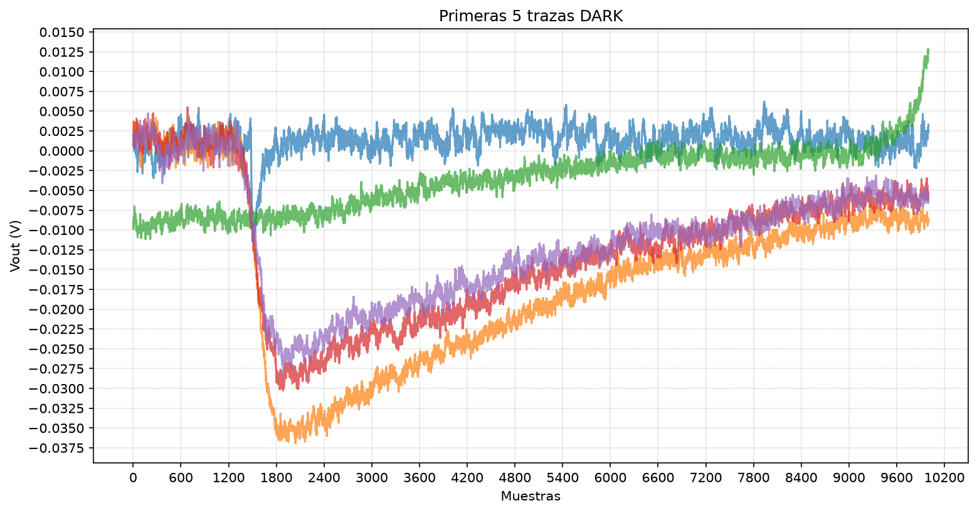
estudio primeras trazas dark

Opción 3 — Estudio de datasets

Pulso medio LIGHT vs. DARK y ventana de interés
Al promediar todas las trazas de cada clase se confirma el patrón anterior de forma más limpia: el pulso medio LIGHT (naranja) tiene una caída profunda y estrecha (mínimo ≈ -0.015 V en torno a la muestra ~1600) que se recupera y estabiliza en torno a la muestra ~2600-2800. El pulso medio DARK (negro) tiene una caída menos profunda (mínimo ≈ -0.0125 V) pero mucho más ancha: en la muestra 2600 (línea roja, fin de ventana propuesta) su recuperación todavía no se ha completado.
Esto pone de manifiesto un compromiso real en la elección de ventana [1200:2600] marcada en la gráfica: es una ventana ajustada para capturar bien el pulso LIGHT completo (que es la señal de interés a preservar), pero recorta la cola de recuperación, más lenta, de la clase DARK. Es una decisión razonable para mantener las trazas cortas y el entrenamiento ligero (menos muestras por traza → modelos más rápidos de entrenar), aunque implica que parte de la información de la 'forma lenta' del ruido DARK no llega a los modelos. Puede mencionarse como limitación/trade-off en la memoria.
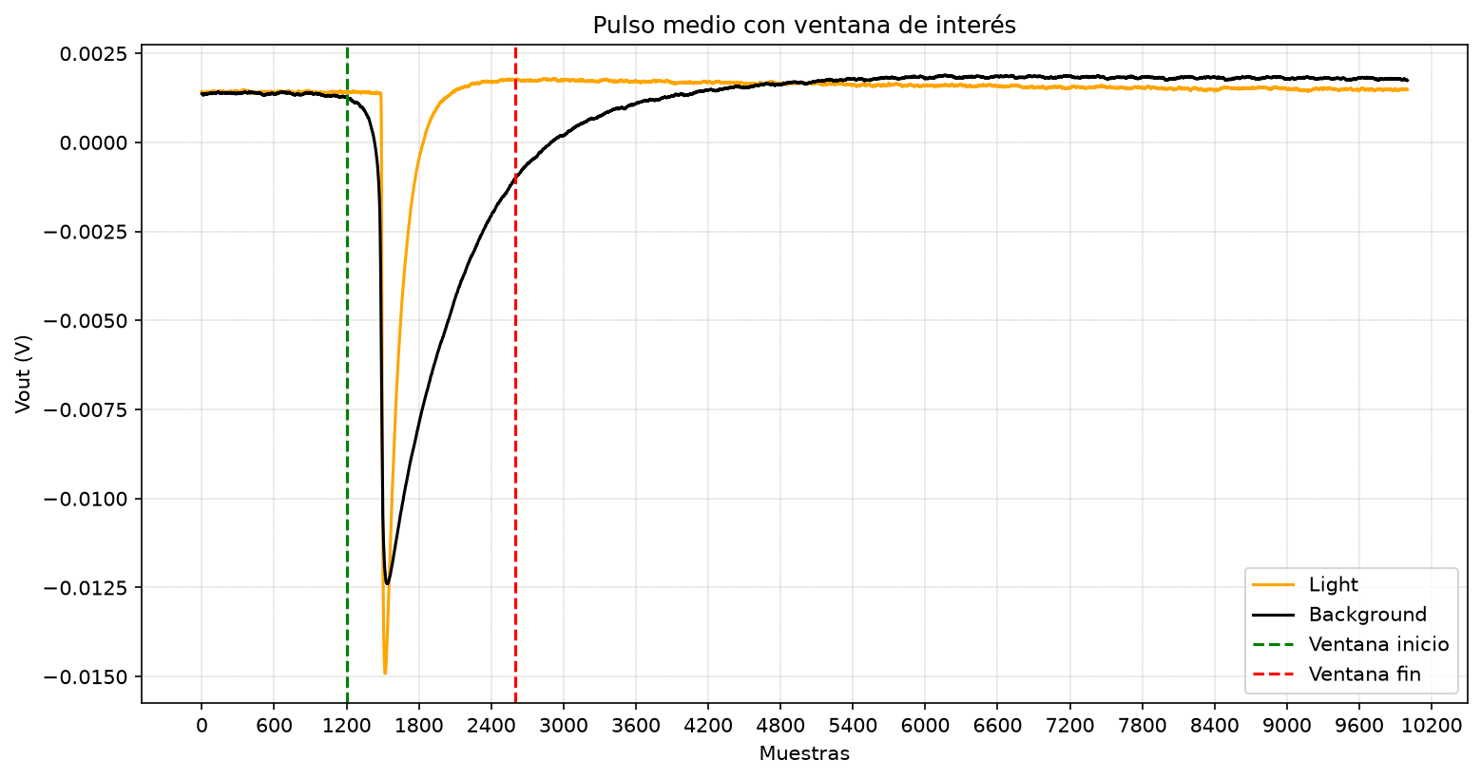
estudio pulso medio ventana

Opción 4 — Selección de ventana de muestras

PCA sobre las trazas crudas (LIGHT vs. DARK)
Se proyectan ~4700 trazas de cada clase (recortadas a una ventana amplia, muestras 1000-5000, con corrección de offset) sobre sus dos primeras componentes principales. Con solo 2 componentes se explica un 87.5% de la varianza total (PC1: 72.3%, PC2: 15.2%), por lo que el plano es representativo de la forma global de las trazas.
LIGHT (naranja) forma un cluster pequeño y compacto cerca del origen: confirma numéricamente lo que ya se veía en las trazas individuales (Opción 3) — los pulsos LIGHT son muy homogéneos entre sí.
DARK (negro) se distribuye en un arco mucho más amplio y disperso, que se extiende desde la zona del cluster LIGHT hasta valores muy negativos de PC1, con formas que recuerdan una trayectoria continua más que un cluster compacto. Esto es coherente con la heterogeneidad de duración/profundidad observada en la Opción 3 (distintas 'velocidades' y amplitudes de caída generan distintas posiciones a lo largo del arco). Hay además un punto claramente atípico en (PC1≈0, PC2≈-1.1).
Observación clave para justificar el resto del trabajo: una parte de la nube DARK (la más próxima al origen) SE SOLAPA directamente con el cluster LIGHT. Es decir, una proyección lineal simple (PCA sobre la amplitud cruda) no basta para separar completamente ambas clases — hay pulsos de ruido cuya forma global se parece mucho a la de un pulso LIGHT. Esto motiva la necesidad de los modelos más sofisticados evaluados en este trabajo, capaces de capturar diferencias más sutiles que una simple varianza global.
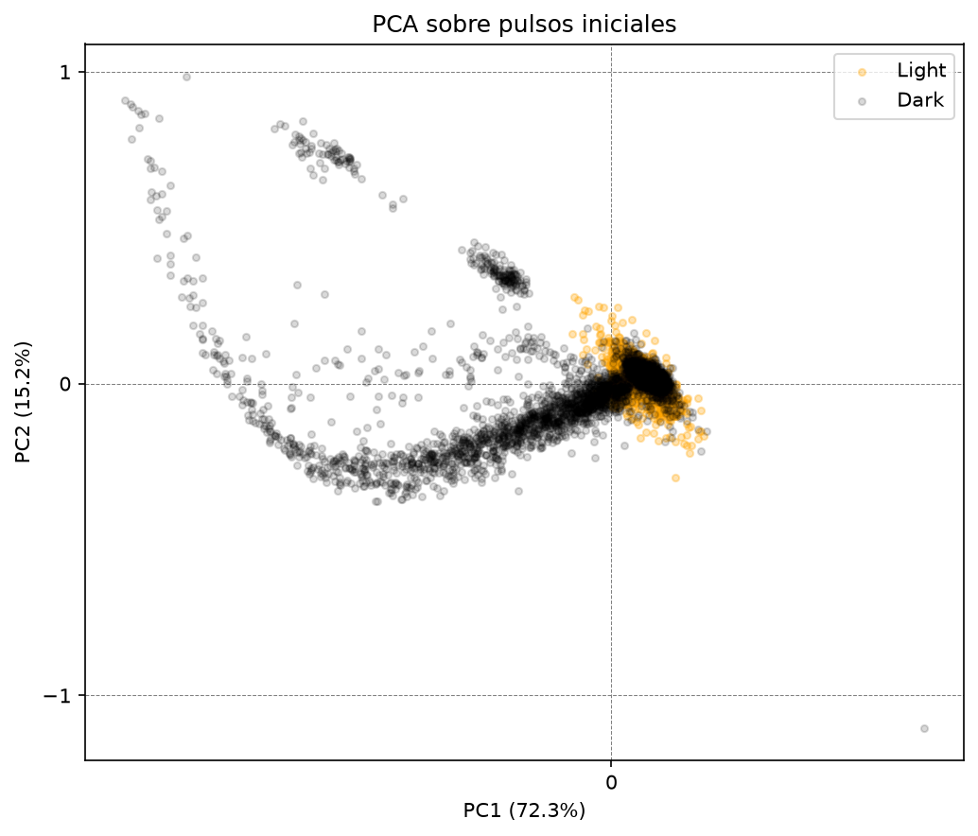
pca trazas crudas

Análisis adicional — Sensibilidad de la CNN binaria a la ventana de muestras

Ventana buena vs. ventana deliberadamente mala
(esta sección relacionada con la ventana mala no la añadas a la memoria) Motivación: al ejecutar la opción 5 (CNN binaria) varias veces con distintas ventanas razonables (todas cubriendo la zona del pico del pulso, p.ej. en torno a 1300-2500), el AUC se mantenía siempre muy alto y aparentemente estable (0.992-0.993). Para descartar que esto fuera un error del código (p.ej. una curva ROC 'congelada' que no responde a los datos), se probó deliberadamente una ventana mala: 800-1600, un tramo que, según la Figura del pulso medio (Opción 3), NO llega a cubrir el pico de la caída de tensión de los pulsos LIGHT ni DARK.
Resultado: el AUC bajó de 0.992-0.993 (ventana buena) a 0.962-0.964 (ventana mala, ver Figura). Esto confirma que la curva ROC sí responde al contenido de la ventana — no hay ningún bug ni caché en el cálculo — simplemente la tarea de clasificación es tan sencilla para una CNN supervisada con acceso a ambas clases que, incluso con ventanas subóptimas dentro de un rango razonable, el rendimiento se mantiene muy alto en términos absolutos.
Interpretación de la magnitud del cambio: en la escala habitual (0 a 1) la diferencia entre 0.99 y 0.96 parece pequeña, pero cerca del techo (AUC→1) conviene mirar el complemento 1-AUC como proxy del 'error' del modelo: con ventana buena, 1-AUC ≈ 0.007-0.008; con ventana mala, 1-AUC ≈ 0.036-0.038. Es decir, el error relativo se multiplica aproximadamente por 5 — un cambio nada despreciable, aunque el AUC absoluto siga pareciendo "alto".
Por qué no se desploma hacia 0.5 (aleatorio): en el análisis de la Opción 3 (pulso medio LIGHT vs. DARK) se vio que el pulso DARK empieza a apartarse de la línea base en torno al mismo punto que LIGHT, pero de forma más lenta y gradual, mientras que LIGHT permanece plano hasta justo antes de caer con fuerza. La ventana 800-1600, aunque no cubre el pico, sí alcanza a capturar el arranque de esa caída — y ese arranque ya es ligeramente distinto entre clases. Una CNN con la capacidad suficiente puede aprovechar esa diferencia sutil, lo que explicaría un AUC todavía alto (0.96) pese a no ver el pulso completo.
Nota para la redacción: esta comparación es un buen candidato para un apartado breve de robustez/sensibilidad a la ventana dentro de la Discusión del capítulo de Resultados — usar como referencia de 'ventana buena' la Figura ROC ya incluida en la Sección "Opción 5 — Curva ROC" (AUC=0.993) y la Figura de esta sección como 'ventana mala' (AUC=0.964).
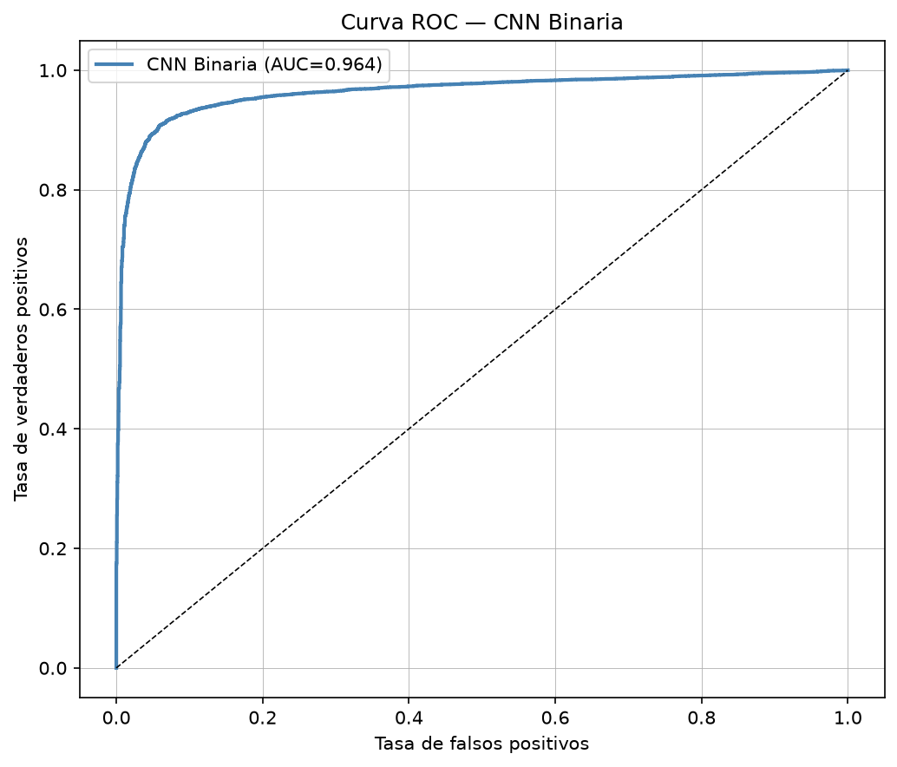
cnn binaria roc

Opción 5 — CNN de clasificación binaria (modelo de referencia)

Ventana 1200-2300 — Curva de accuracy
Con la nueva ventana (1200-2300), la accuracy de entrenamiento sube de ~0.70 a ~0.98 en 20 épocas; la de validación arranca más alta (~0.90, típico por el dropout activo solo en entrenamiento) y converge junto con la de entrenamiento hacia ~0.98. Sin señales de sobreajuste.
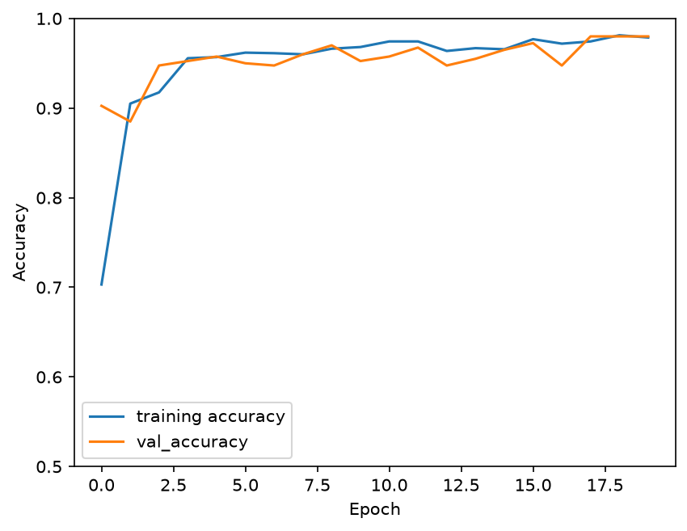
cnn binaria curva accuracy

Opción 5 — CNN de clasificación binaria (modelo de referencia)

Ventana 1200-2300 — Matriz de confusión
Dark: 7612 correctos / 260 confundidos (recall ≈ 96.7%). Light: 3634 correctos / 88 confundidos (recall ≈ 97.6%). Accuracy global ≈ 96.9%, en línea con lo visto en ventanas anteriores — confirma que esta ventana sigue capturando bien la zona discriminativa del pulso.
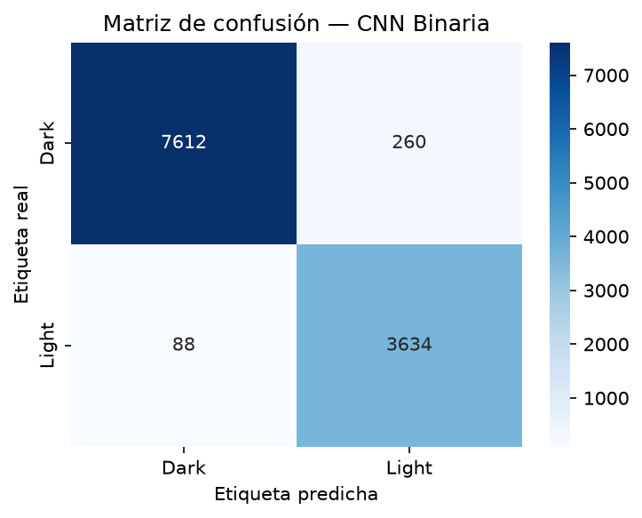
cnn binaria matriz confusion

Opción 5 — CNN de clasificación binaria (modelo de referencia)

Ventana 1200-2300 — Curva ROC
AUC = 0.993, coherente con las ejecuciones anteriores con ventanas 'buenas' (0.992-0.993). Sirve de nueva referencia para el resto de modelos evaluados con esta misma ventana.
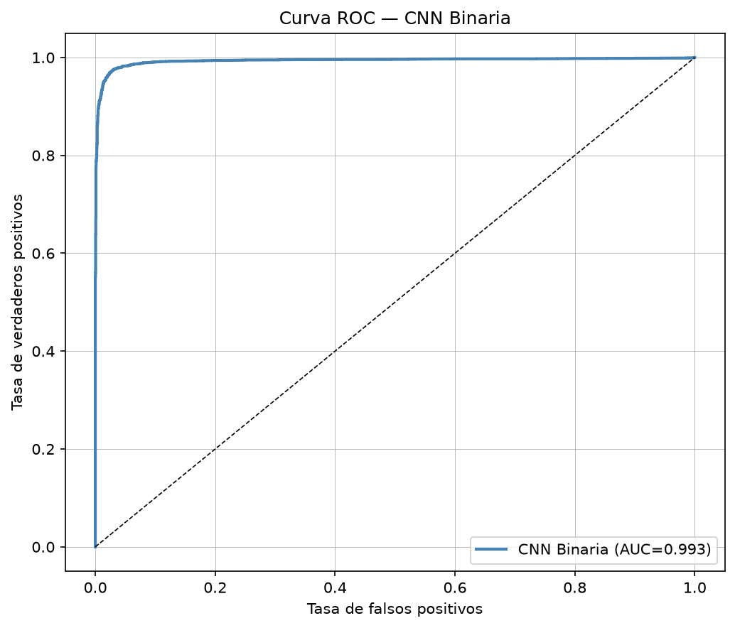
cnn binaria roc

Opción 6 — Autoencoders

Curvas de pérdida (entrenamiento vs. validación)
Ya con el eje Y en escala lineal (corregido), se lee con claridad: las 3 variantes convergen sin señales de sobreajuste (train y val muy próximas en todo momento). Autoencoder Light+Dark converge más rápido y a un MAE final más bajo (~0.10) que Solo Light (~0.22) o Solo Dark (~0.13) — razonable, dispone del doble de datos de entrenamiento (Light+Dark combinados).
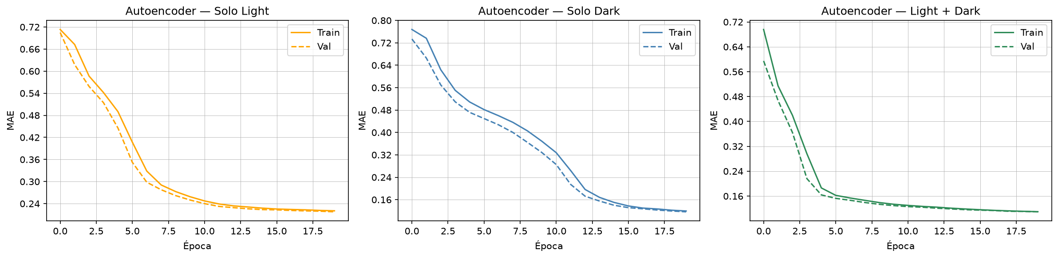
autoencoders curvas perdida

Opción 6 — Autoencoders

Distribución del error de reconstrucción por variante
Mismo patrón cualitativo que en ejecuciones anteriores: en 'Solo Light', el error de Light es prácticamente todo cercano a 0, y el de Dark tiene una cola larga hasta >4 (la separación depende de esa cola, no de un desplazamiento general). En 'Solo Dark' y 'Light+Dark' hay más solapamiento en el grueso de la distribución.
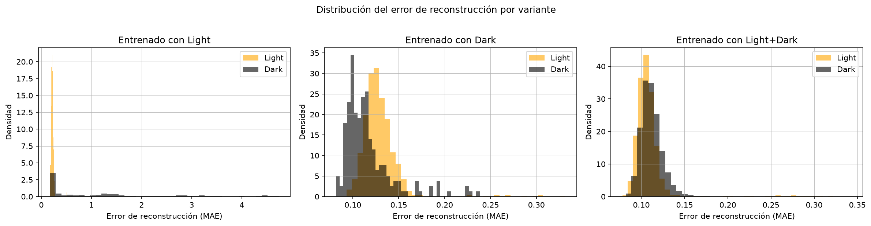
autoencoders error reconstruccion

Opción 6 — Autoencoders

Espacio latente — Entrenado con Light
Ejes ya legibles tras la corrección (antes ilegibles por amontonamiento). PC1 explica 97.7% de la varianza. Light forma un cluster compacto a la izquierda; Dark se extiende en una trayectoria continua hacia PC1 altos, con una fracción solapada sobre el cluster Light — el mismo patrón de 'subconjunto difícil' visto en el resto de análisis.
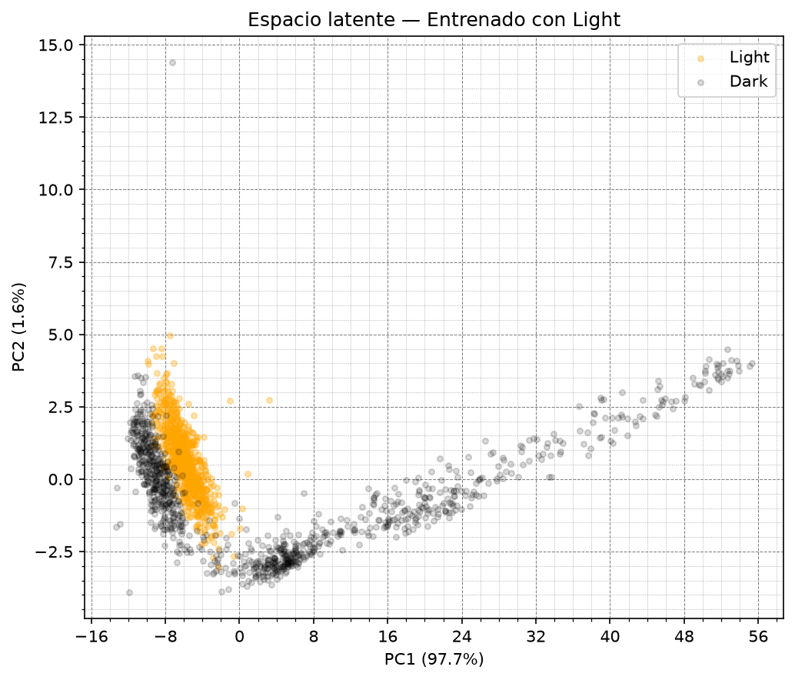
scatter latente light

Opción 6 — Autoencoders

Espacio latente — Entrenado con Dark
Patrón inverso: Dark (la clase de entrenamiento) forma el cluster compacto; Light se dispersa mucho más ampliamente, en varios brazos diferenciados. Esta es precisamente la evidencia visual que delató el bug de la ROC: aquí Light es claramente la clase 'anómala' (la no vista en entrenamiento), no Dark.
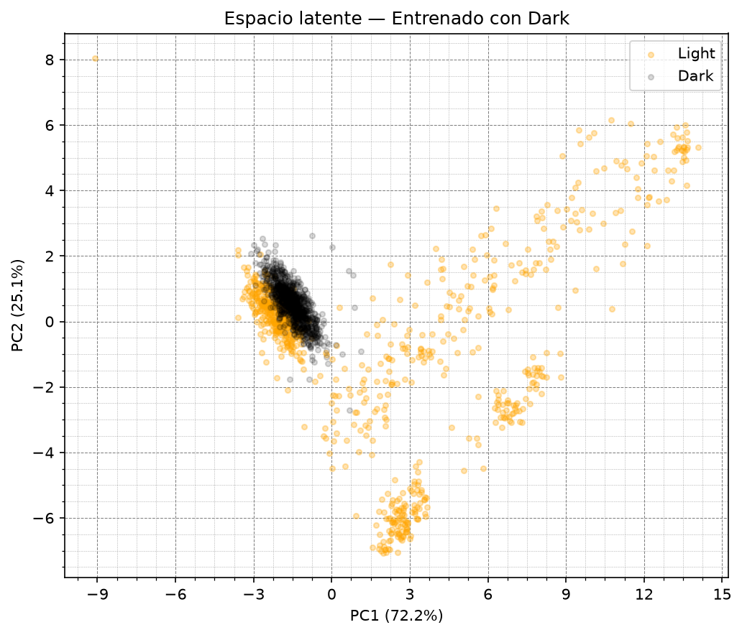
scatter latente dark

Opción 6 — Autoencoders

Espacio latente — Entrenado con Light + Dark
Dark domina la estructura del espacio latente (PC1 desde -3 hasta 20, con un segundo cluster denso hacia PC1≈17-19); Light queda comprimido en una región pequeña dentro de la zona más densa de Dark, sin un hueco propio bien diferenciado — coherente con ser, de las 3 variantes, la que peor separa.
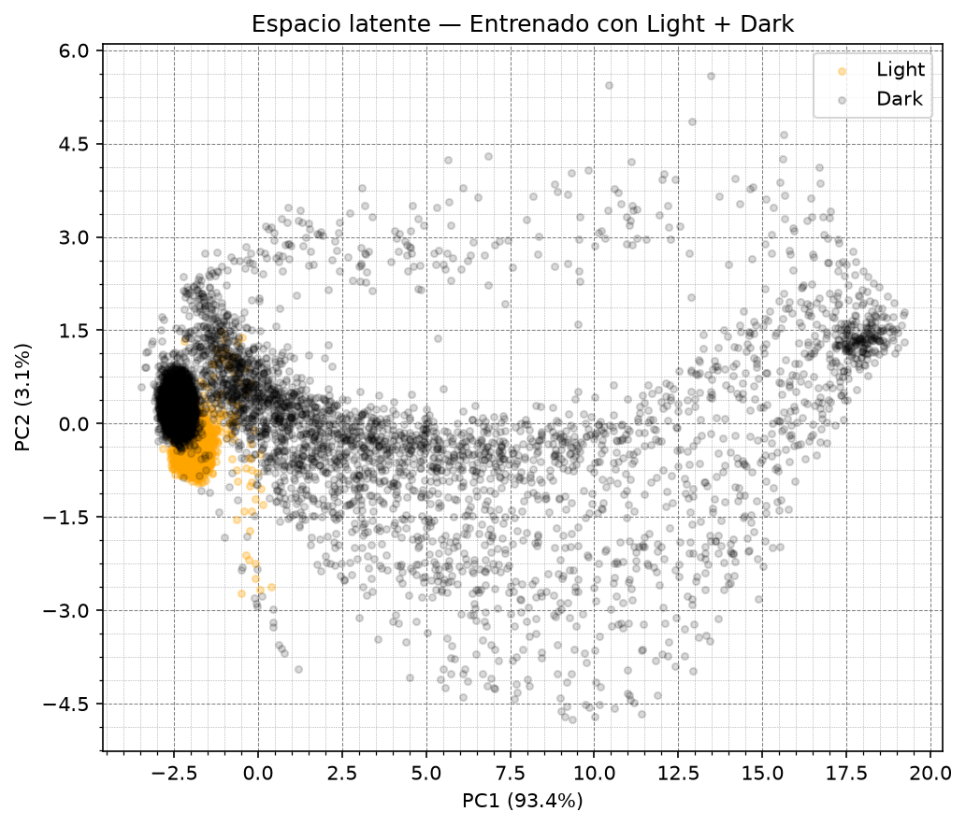
scatter latente combinado

Opción 7 — Modelo de Mezcla Gaussiana (GMM)

Selección del número de gaussianas por BIC
Igual que en el análisis original (comprobaciones_gmm.ipynb): Solo Light → 5 gaussianas (BIC mínimo ≈5830); Solo Dark → 8 gaussianas (BIC mínimo ≈3868); Light+Dark → 10 (el BIC seguía bajando al límite superior evaluado, 10 — señal de que esta variante necesitaría más componentes para ajustar bien una distribución conjunta más compleja; no se ha ampliado el rango de búsqueda por ahora).
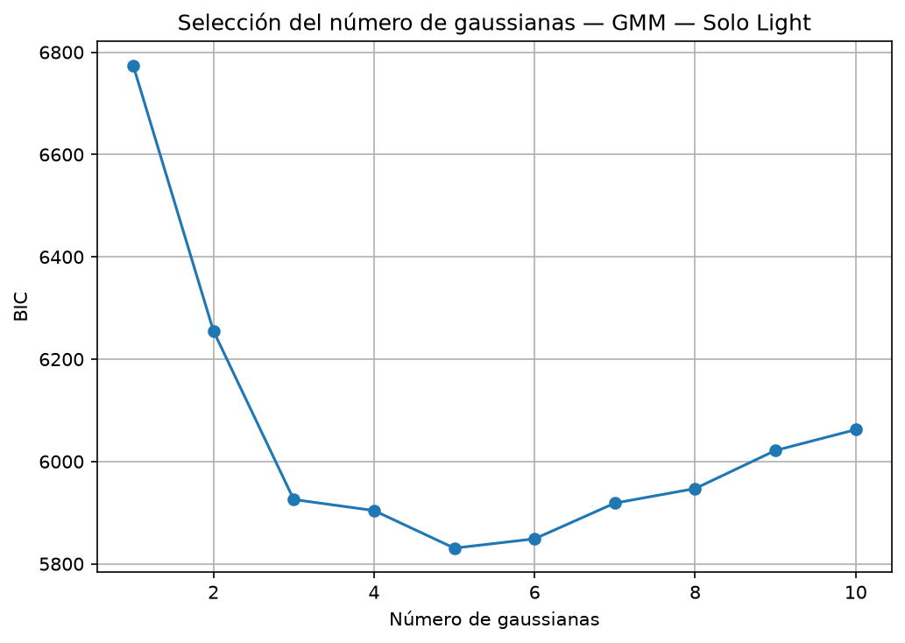
gmm bic light
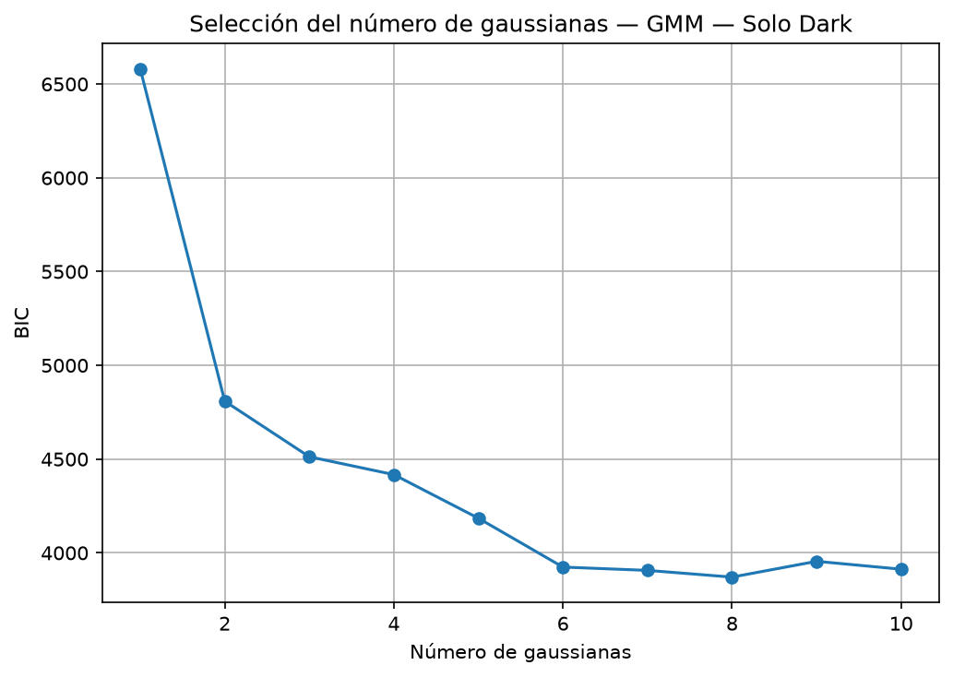
gmm bic dark
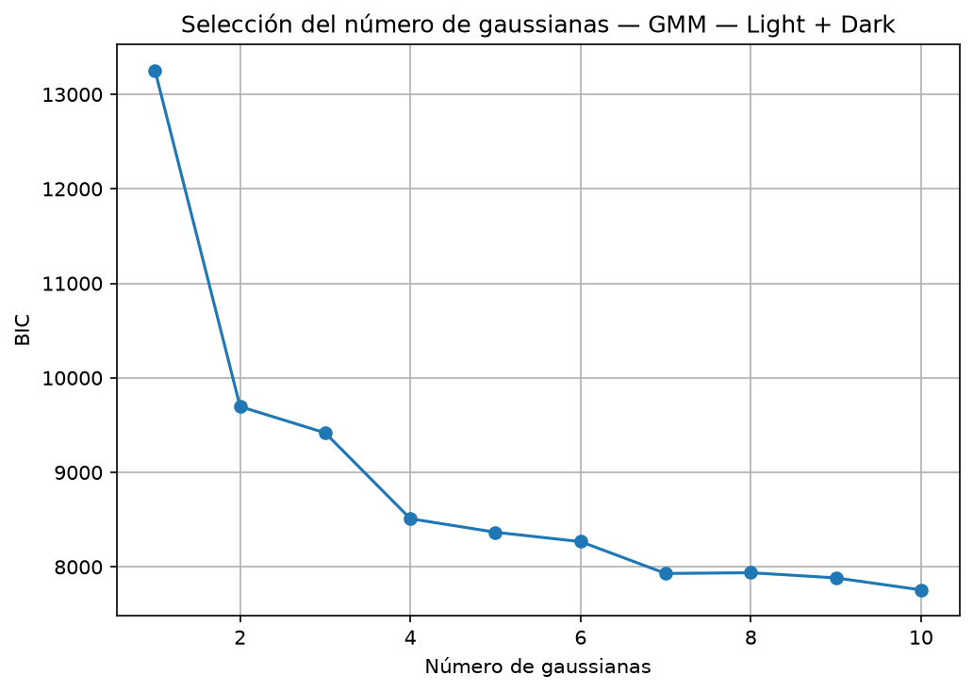
gmm bic combinado

Opción 7 — Modelo de Mezcla Gaussiana (GMM)

Distribución del score de anomalía por variante
Solo Light: Light concentrado cerca de 0, Dark con cola larga hasta >300 (eje dominado por unos pocos outliers, como ya se comentó en análisis previos). Solo Dark: aquí SÍ se ve, correctamente, a Light desplazado hacia scores más altos (más anómalo) que Dark — coherente con que para esta variante Light es la clase no vista. Light+Dark: separación moderada, Dark algo más desplazado hacia scores altos.
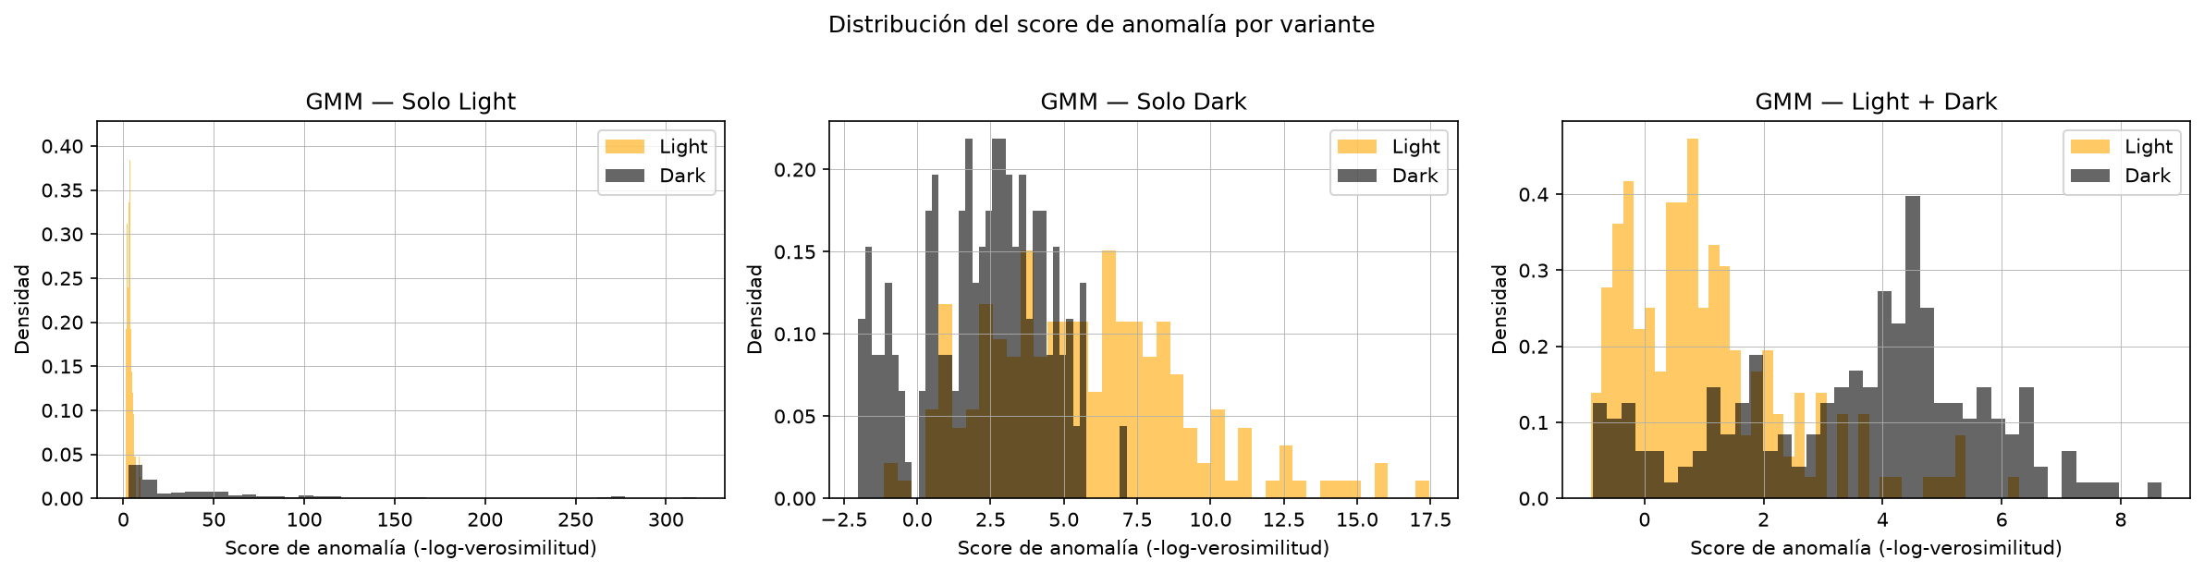
gmm distribucion score

Opción 7 — Modelo de Mezcla Gaussiana (GMM)

Curva ROC — mejor variante
La variante seleccionada automáticamente como mejor es, de nuevo, GMM Solo Light, con AUC=0.981 (muy cerca del máximo posible y del modelo de referencia supervisado).
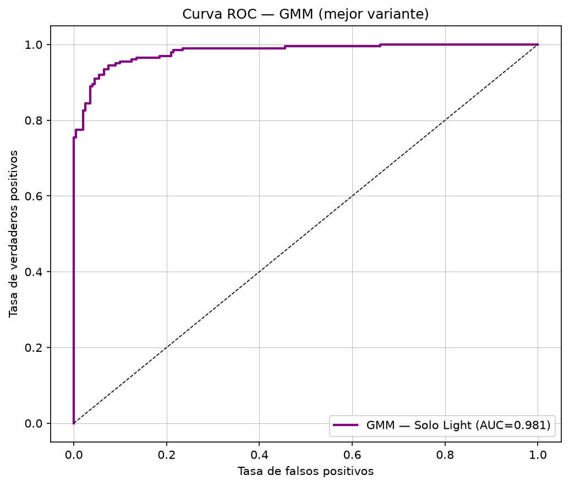
gmm roc

Opción 7 — Modelo de Mezcla Gaussiana (GMM)

Comparación de las 3 variantes
Solo Light: AUC=0.981. Solo Dark: AUC=0.804. Light+Dark: AUC=0.820. Las 3 dentro del rango [0.5, 1] como cabía esperar — confirma que, a diferencia de los autoencoders, la corrección de etiquetado por clase anómala en el GMM ya estaba bien aplicada desde que se portó el .ipynb.
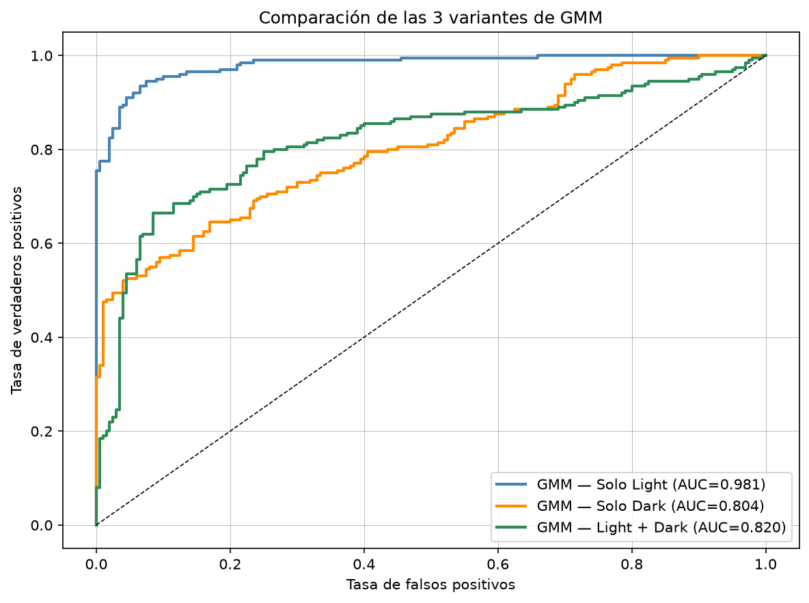
gmm roc comparacion variantes

Opción 6 — Autoencoders

Comparación ROC de las 3 variantes — CORREGIDA (reejecutada tras el fix)
Reejecutada la opción 6 tras corregir el bug de etiquetado (ver nota anterior, ahora sustituida por esta). Los 3 AUC caen dentro del rango [0.5, 1] como corresponde: Autoencoder Solo Light = 0.922, Autoencoder Solo Dark = 0.786 (antes salía erróneamente 0.251; el valor corregido es coherente con la separación clara que ya se veía en su espacio latente), Autoencoder Light+Dark = 0.645.
Lectura: Solo Light es la mejor variante (0.922), seguida de Solo Dark (0.786) y, más atrás, Light+Dark (0.645) — la variante combinada sigue siendo la que peor separa, coherente con que su espacio latente no aísla bien ninguna de las dos clases (Sección 'Espacio latente — Entrenado con Light + Dark').
El resto del análisis de la Opción 6 (curvas de pérdida, distribución del error de reconstrucción, espacios latentes) no se ve afectado por este bug — ya era correcto — y se mantiene válido.
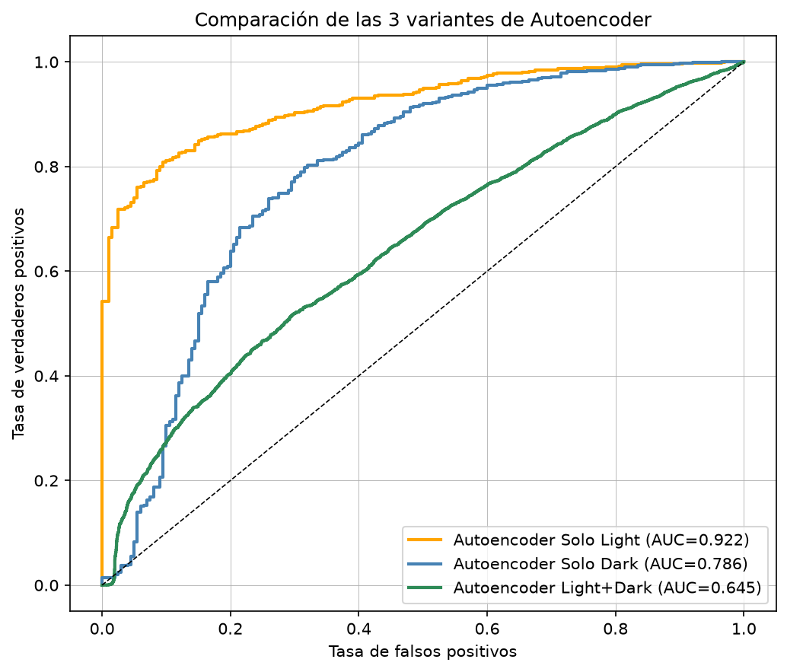
autoencoders roc comparacion variantes

Opción 8 — Isolation Forest

Distribución del score de anomalía
Reejecutada: resultado IDÉNTICO a la ejecución anterior (mismo patrón bimodal en Dark: una parte solapada con Light en 0.40-0.50, y un segundo pico bien separado en 0.72-0.76). Esto es esperable y una buena señal de robustez: IsolationForest fija random_state=42 y la ventana de muestras no ha cambiado, así que no hay ninguna fuente de aleatoriedad entre ejecuciones — el resultado debe ser reproducible al 100%, y lo es.
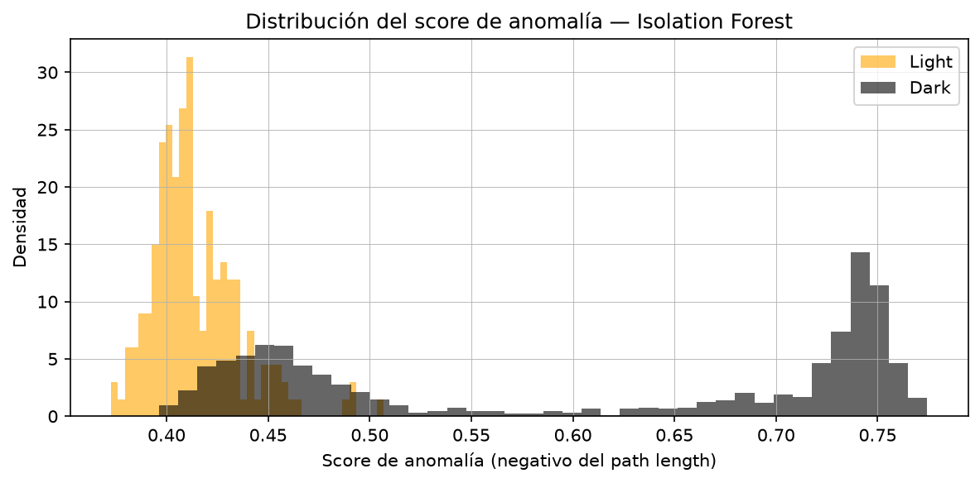
isolation forest distribucion score

Opción 8 — Isolation Forest

Curva ROC
AUC = 0.947, idéntico a la ejecución anterior (misma razón: sin aleatoriedad entre ejecuciones para este modelo).
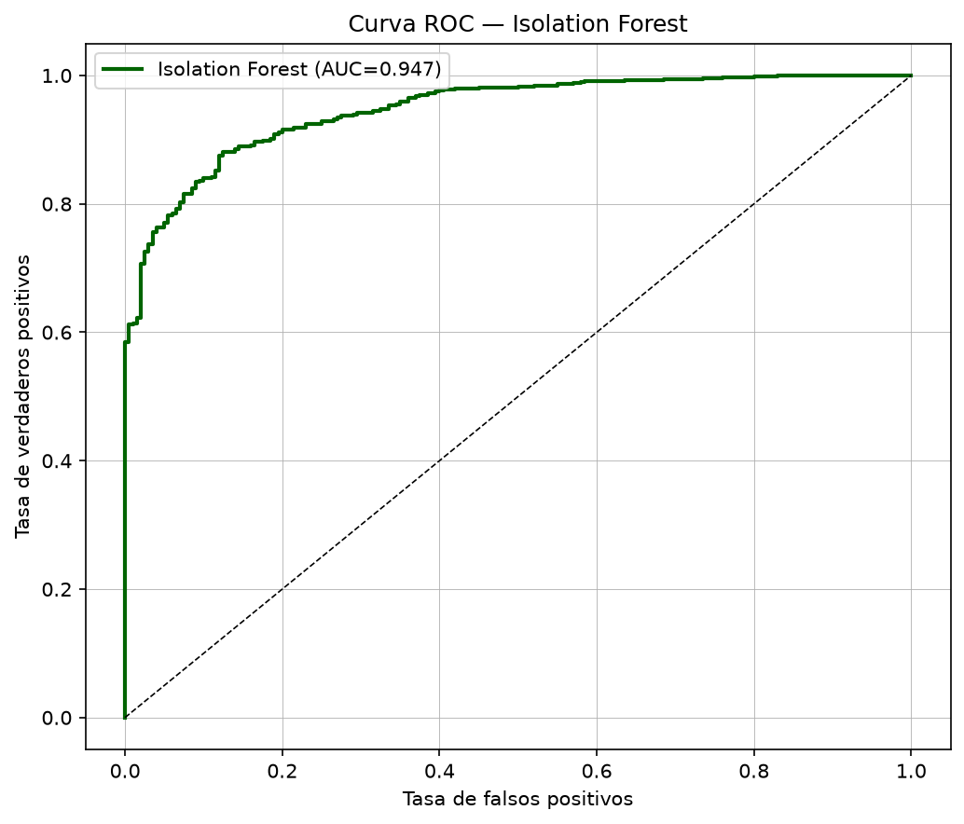
isolation forest roc

Opción 8 — Isolation Forest

PCA del espacio de trazas: por clase y por score de anomalía
Idéntica a la anterior, mismo patrón ya documentado (clusters Dark solapados con Light → score bajo; clusters Dark alejados → score alto).
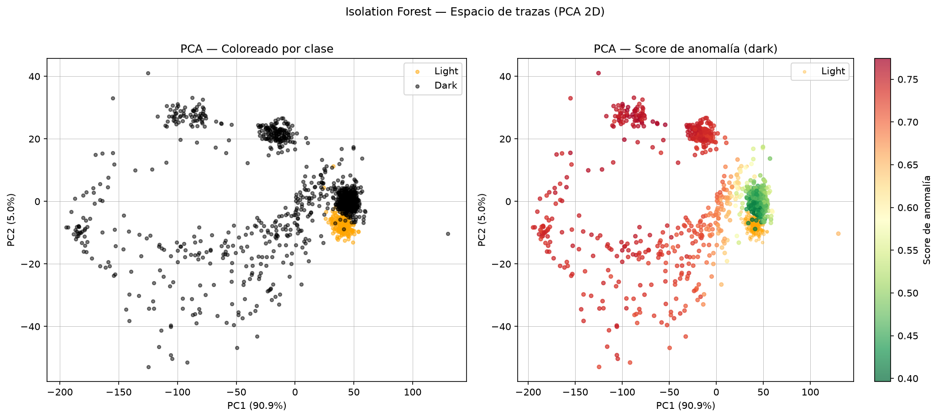
isolation forest pca espacio trazas

Opción 9 — CNN de regresión

Distribución del target (V_min) por clase
Reejecutada: idéntica a la anterior (esperable — V_min es el mínimo de la traza dentro de la ventana, un cálculo determinista que no depende del entrenamiento del modelo).
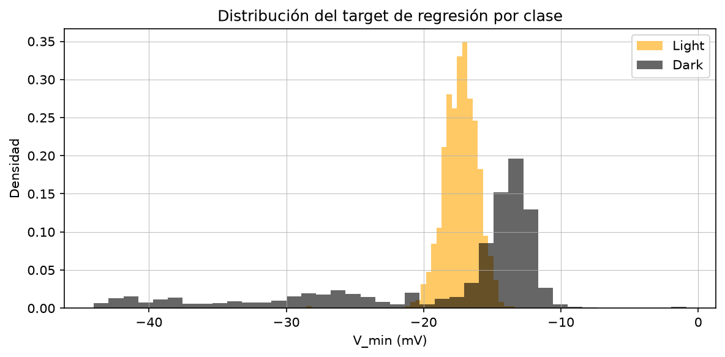
cnn regresion distribucion target

Opción 9 — CNN de regresión

Curva de aprendizaje
Aquí SÍ hay diferencias notables respecto a la ejecución anterior: esta vez la convergencia es más ruidosa, con varios repuntes de val_MAE por encima de train_MAE (épocas 3, 10 y 15) antes de acabar en un rango similar (~0.55-0.57). A diferencia de Isolation Forest o GMM, la CNN de regresión SÍ tiene una fuente de aleatoriedad entre ejecuciones: los pesos se inicializan sin semilla fija (GlorotUniform() sin parámetro seed), así que cierta variabilidad de una ejecución a otra es esperable y no indica ningún problema — es la misma razón por la que el AUC de la CNN binaria también variaba ligeramente entre ejecuciones (0.992 vs. 0.993).
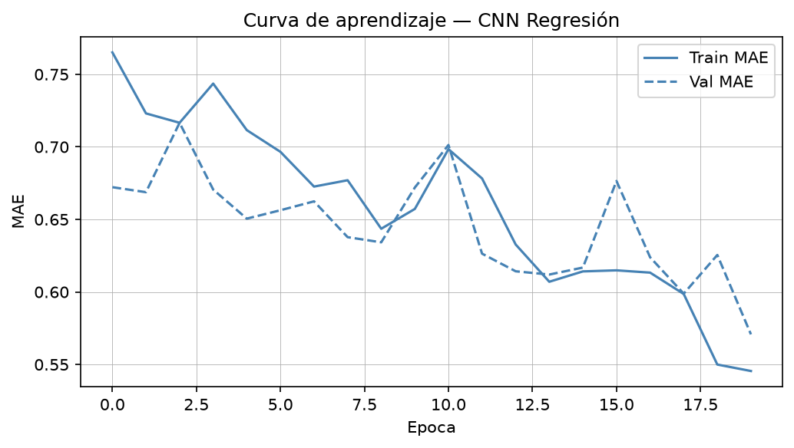
cnn regresion curva aprendizaje

Opción 9 — CNN de regresión

Distribución del error de predicción
Muy similar a la ejecución anterior: Light concentrado cerca de 0 (densidad hasta 1.23), Dark formando un cuerpo propio entre 1.5 y 6 con cola larga. Buena separación, consistente con el patrón ya documentado.
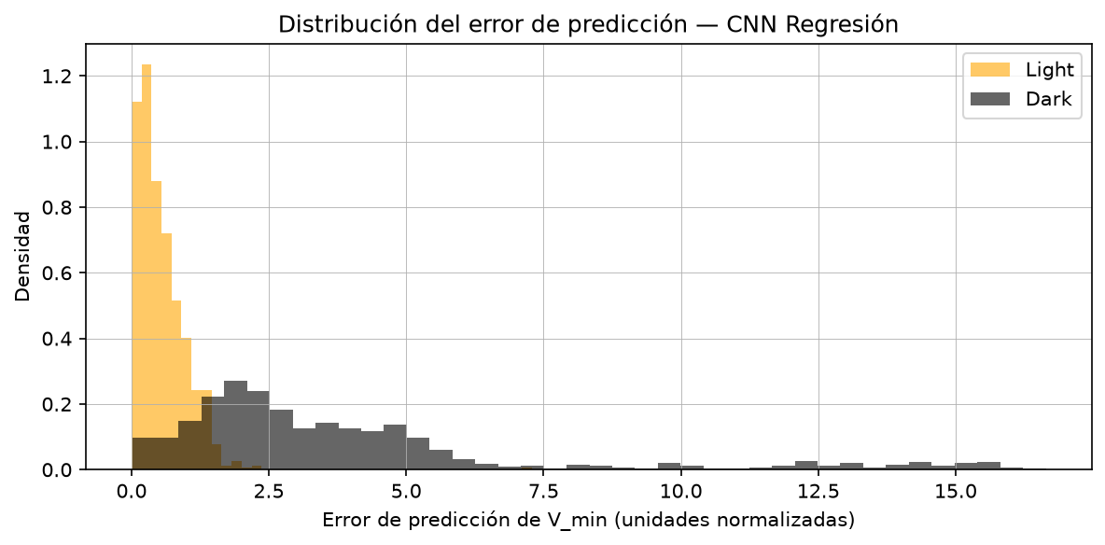
cnn regresion distribucion error

Opción 9 — CNN de regresión

V_min real vs. predicho
Mismo patrón que antes: Light sigue la diagonal de predicción perfecta; una parte de Dark la acompaña (casos difíciles) y otra parte grande se agrupa en la banda horizontal característica (predicho≈-2/-5 para un rango amplio de valores reales), señal de que el modelo no extrapola ante pulsos no familiares.
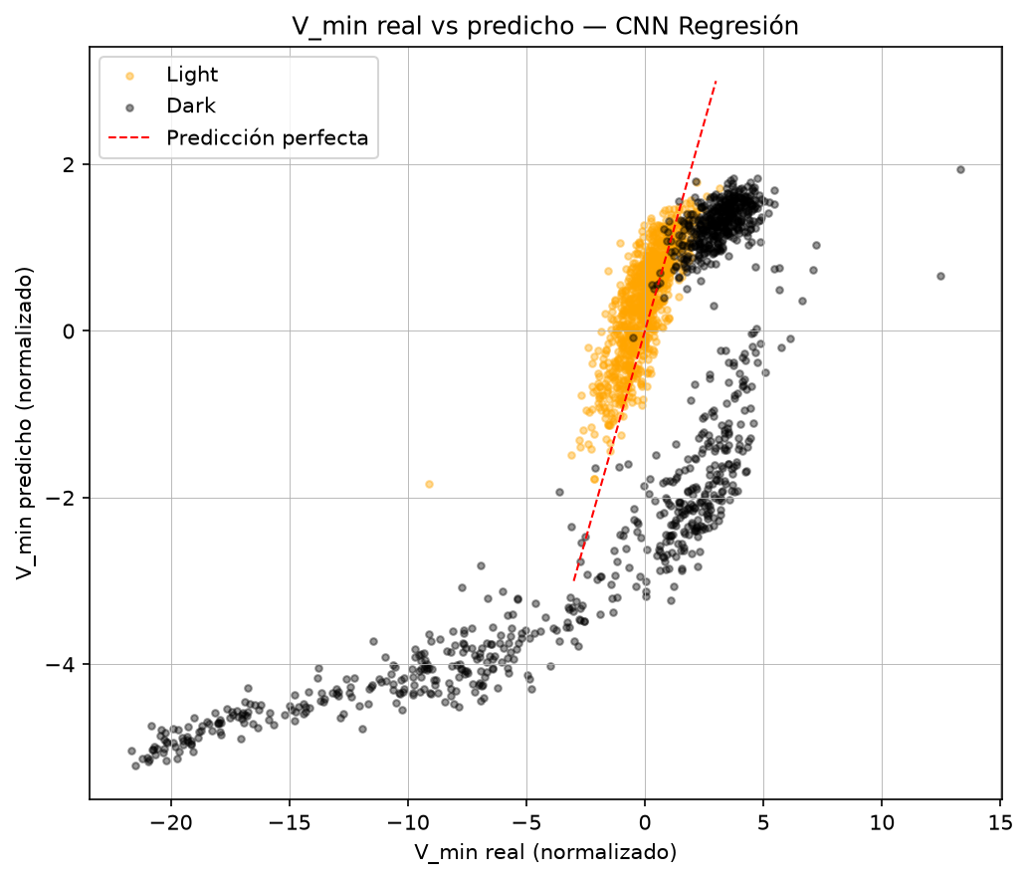
cnn regresion scatter real vs predicho

Opción 9 — CNN de regresión

Curva ROC
AUC = 0.944, algo por debajo del 0.971 de la ejecución anterior. Coherente con la curva de aprendizaje más ruidosa de esta ejecución concreta (ver nota arriba sobre la falta de semilla fija en los pesos). Sigue siendo un resultado sólido, pero conviene tenerlo presente: a diferencia de Isolation Forest y GMM (deterministas dado random_state=42), los resultados de la CNN de regresión (y de la CNN binaria) pueden variar unas décimas de un AUC a otro entre ejecuciones idénticas en cuanto a datos. Para la memoria, sería recomendable promediar varias ejecuciones o fijar una semilla también para los pesos de las CNN, y mencionarlo como nota metodológica.
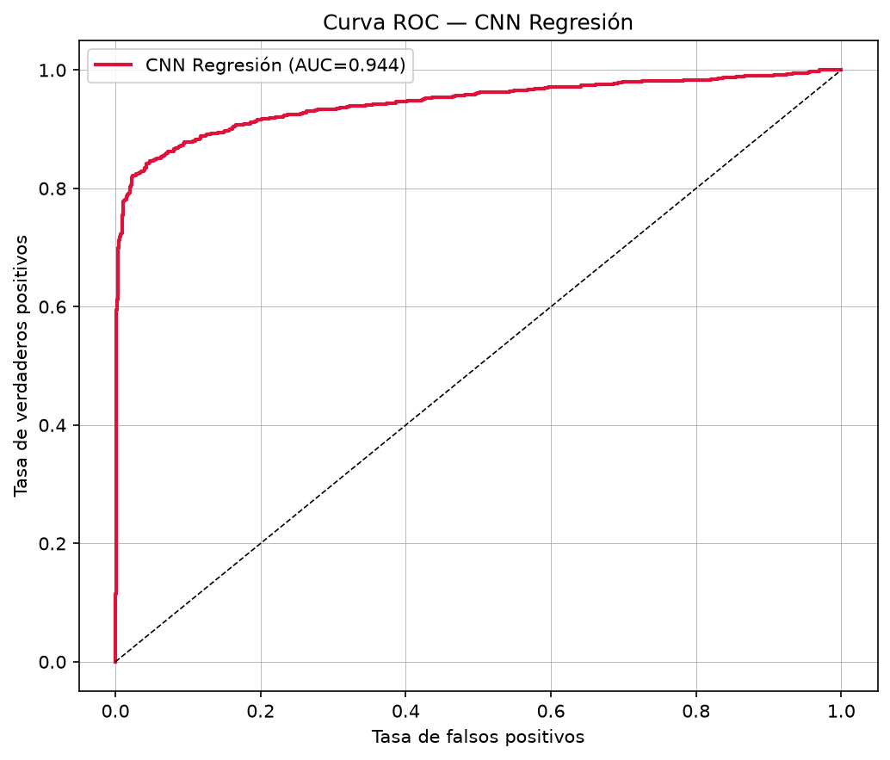
cnn regresion roc

Opción 10 — Comparación global de modelos

Curvas ROC de los 5 modelos (ventana 1200-2300)
Ranking final por AUC:
1. CNN Binaria (referencia, supervisada) — AUC = 0.993
2. GMM — Solo Light (una clase) — AUC = 0.981
3. Isolation Forest (una clase) — AUC = 0.947
4. CNN Regresión (una clase) — AUC = 0.944
5. Autoencoder Solo Light (una clase) — AUC = 0.922
Lectura para la Discusión: el modelo de referencia supervisado (CNN binaria, ve ambas clases etiquetadas) gana, como es esperable al tener más información disponible. Pero el resultado más interesante es lo cerca que queda el GMM — Solo Light (0.981 vs. 0.993): un modelo mucho más simple (solo 3 características extraídas a mano, ni siquiera la traza completa) que nunca ha visto un pulso DARK en entrenamiento, casi iguala al modelo supervisado de referencia. Esto respalda directamente la pregunta de investigación del TFG: un detector de anomalías de una sola clase puede acercarse mucho al rendimiento de un clasificador supervisado tradicional.
Isolation Forest y CNN de regresión quedan prácticamente empatados (0.947 y 0.944), ambos trabajando directamente sobre la traza completa sin extracción manual de características. El Autoencoder Solo Light es el más débil de los 5 (0.922) — aun así, muy por encima de un clasificador aleatorio (0.5).

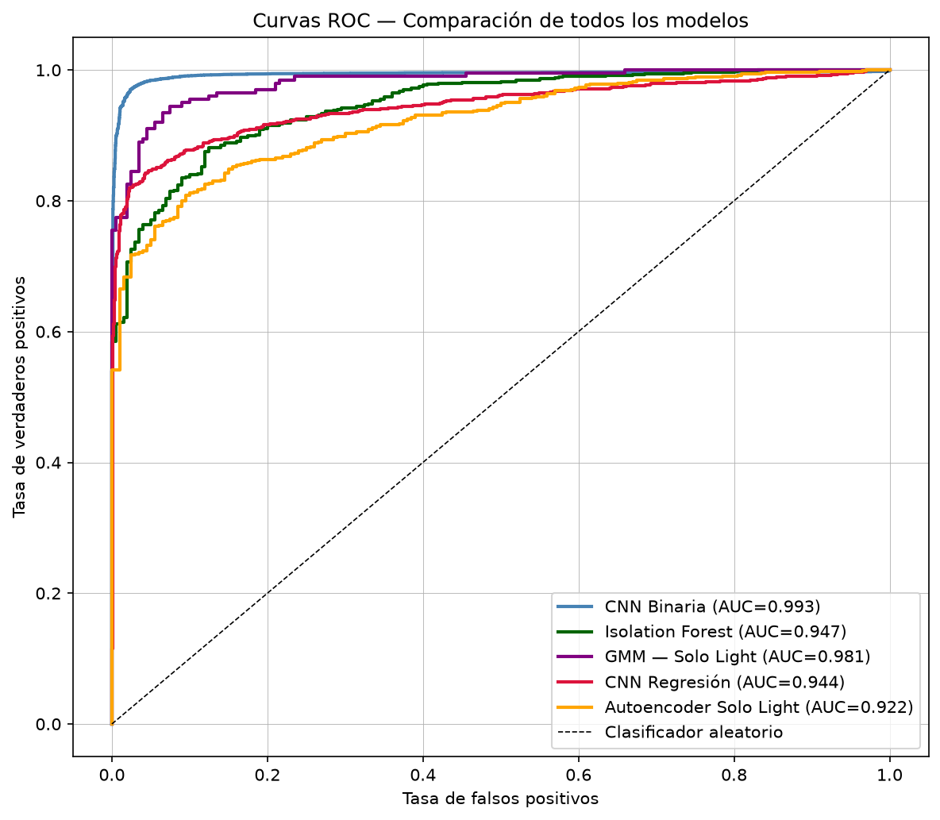
roc comparacion completa

Opción 10 — Comparación global de modelos

Tabla de puntos de operación (FPR a TPR fijo)
Complemento al AUC agregado: para cada modelo, qué fracción de pulsos LIGHT se rechaza por error (falso positivo) al exigir detectar el 95% (o el 99%) de los pulsos DARK.
Modelo | AUC | FPR@TPR=0.95 | FPR@TPR=0.99
CNN Binaria | 0.993 | 0.015 | 0.088
GMM — Solo Light | 0.981 | 0.100 | 0.455
Isolation Forest | 0.947 | 0.335 | 0.585
CNN Regresión | 0.944 | 0.425 | 0.868
Autoencoder Solo Light | 0.922 | 0.520 | 0.790

Lectura general: a TPR=0.95 el orden coincide con el del AUC (CNN Binaria 0.015 < GMM 0.100 < Isolation Forest 0.335 < CNN Regresión 0.425 < Autoencoder 0.520). Pero el salto entre modelos es muy desigual — para exigir el mismo 95% de recall en DARK, la CNN Binaria sacrifica solo un 1.5% de LIGHT, mientras que el Autoencoder sacrifica más de la mitad (52%). El GMM, pese a tener el segundo mejor AUC, ya sacrifica un 10%: su ventaja en AUC viene sobre todo de la parte 'fácil' de la curva, no de mantenerse igual de fuerte en todo el rango.
Hallazgo más interesante — la clasificación por AUC NO se sostiene a TPR=0.99: el Autoencoder (FPR=0.790) pasa a rendir MEJOR que la CNN de Regresión (FPR=0.868), a pesar de tener un AUC más bajo (0.922 frente a 0.944). Es decir, la CNN de Regresión tiene mejor discriminación 'en promedio' pero se degrada más deprisa en el extremo más exigente (capturar el último 4% de los pulsos DARK más difíciles), mientras que el Autoencoder es más consistente en ese extremo. Es exactamente el tipo de matiz que el AUC por sí solo no muestra, y justifica haber añadido esta tabla — para la memoria, este es un buen ejemplo concreto de por qué conviene mirar más allá del AUC agregado al comparar modelos, especialmente pensando en el caso de uso real del experimento (decidir un umbral de corte concreto).
También destaca el salto del GMM entre TPR=0.95 y TPR=0.99 (0.100 → 0.455, ×4.5): capturar el último tramo de pulsos DARK más parecidos a LIGHT le cuesta caro en falsos positivos — coherente con el 'subconjunto difícil' que se ha visto de forma recurrente en todos los análisis (PCA de trazas crudas, espacio latente de los autoencoders, distribución de scores de Isolation Forest).

Síntesis — Comparación de ventanas: 1200-2300 vs. 1200-2400
Se ha reejecutado el pipeline completo (opciones 4-10) con una ventana ligeramente distinta (1200-2400, 100 muestras más que la anterior 1200-2300) para comprobar si mejora el rendimiento de los modelos. Antes de asumir que la mejora es real, conviene separar los modelos DETERMINISTAS de los que NO lo son, porque ya sabemos (ver notas de la Opción 9) que la CNN binaria, la CNN de regresión y los autoencoders no fijan semilla en la inicialización de pesos, así que dos ejecuciones con la MISMA ventana ya dan resultados distintos por sí solas.
Modelo | AUC 1200-2300 | AUC 1200-2400 | Δ | ¿Determinista?
CNN Binaria | 0.993 | 0.992 | -0.001 | No (sin semilla)
GMM — Solo Light | 0.981 | 0.982 | +0.001 | Sí (random_state=42)
Isolation Forest | 0.947 | 0.948 | +0.001 | Sí (random_state=42)
CNN Regresión | 0.944 – 0.971* | 0.970 | dentro del rango ya observado | No (sin semilla)
Autoencoder Solo Light | 0.922 – 0.958* | 0.932 | dentro del rango ya observado | No (sin semilla)
* Rango de AUC ya observado en distintas ejecuciones CON LA MISMA ventana 1200-2300 (ver Opción 9 y el experimento de la 'ventana del pico' revertido), debido a la falta de semilla fija en los pesos.
Lectura honesta de la tabla: para los DOS modelos deterministas (GMM e Isolation Forest), el cambio de ventana sí produce una diferencia real y reproducible — pero es minúscula (+0.001 en ambos casos), casi despreciable. Para la CNN binaria, el AUC no mejora, de hecho baja ligeramente (0.993→0.992); además, a nivel de matriz de confusión (umbral 0.5 fijo) la accuracy realmente EMPEORA (96.9%→94.2%, con más pulsos Dark mal clasificados) — el AUC agregado no refleja ese deterioro en el punto de operación habitual.
Para CNN Regresión y Autoencoder Solo Light, los valores de hoy (0.970 y 0.932) son efectivamente más altos que la peor ejecución que habíamos visto con la ventana anterior, pero caen DENTRO del rango de variabilidad que ya documentamos para esos mismos modelos usando la MISMA ventana 1200-2300 en distintas ejecuciones. Es decir, no se puede afirmar con confianza que la mejora se deba a la ventana y no al azar de la inicialización de pesos de esa ejecución concreta.
Conclusión: la hipótesis 'la ventana 1200-2400 da mejores resultados' NO queda claramente demostrada con los datos actuales. Los dos únicos modelos donde se puede aislar el efecto de la ventana (por ser deterministas) muestran una mejora real pero muy pequeña; en los demás modelos, el efecto de la ventana está mezclado con el ruido propio de la inicialización aleatoria y no se puede separar con una sola ejecución por configuración.
Recomendación para poder afirmar esto con rigor en la memoria: para los modelos sin semilla fija (CNN binaria, CNN regresión, autoencoders), ejecutar cada ventana varias veces (p.ej. 3-5 repeticiones) y comparar la media y desviación del AUC entre ventanas, en vez de una única ejecución — o, más simple, fijar una semilla también en la inicialización de los pesos (p.ej. tf.random.set_seed(42)) para que las comparaciones entre ventanas sean directamente atribuibles a la ventana y no a la aleatoriedad del entrenamiento.
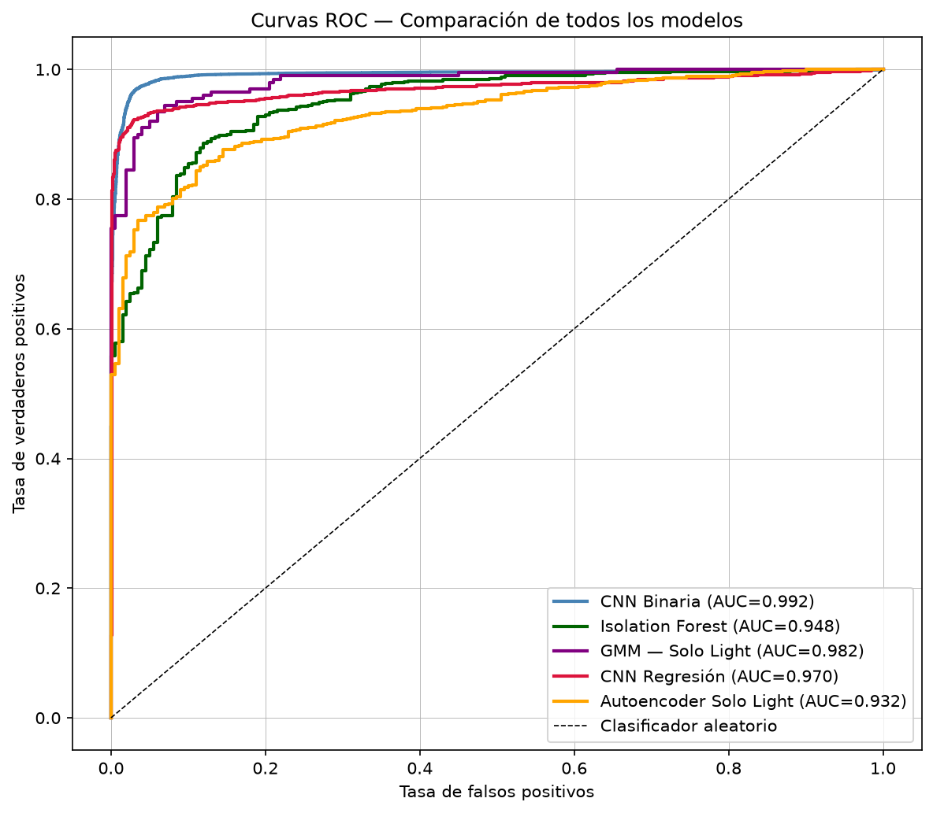
roc_comparacion_completa (ventana 1200-2400)

Síntesis — Tabla de puntos de operación: 1200-2300 vs. 1200-2400
Modelo | FPR@0.95 (2300) | FPR@0.95 (2400) | FPR@0.99 (2300) | FPR@0.99 (2400)
CNN Binaria | 0.015 | 0.022 | 0.088 | 0.103
Isolation Forest | 0.335 | 0.280 | 0.585 | 0.580
GMM — Solo Light | 0.100 | 0.105 | 0.455 | 0.450
CNN Regresión | 0.425 | 0.153 | 0.868 | 0.834
Autoencoder Solo Light | 0.520 | 0.475 | 0.790 | 0.805
Esta tabla matiza (y en parte corrige) la lectura anterior basada solo en AUC:
CNN Binaria: EMPEORA en los dos puntos de operación (0.015→0.022 y 0.088→0.103), confirmando lo que ya se vio en la matriz de confusión — el AUC casi no se movió, pero en la práctica (umbral fijo, o exigiendo un recall concreto de Dark) este modelo funciona peor con la ventana nueva.
Isolation Forest: MEJORA real y notable en TPR=0.95 (0.335→0.280, un 16% menos falsos positivos), y algo en TPR=0.99 (0.585→0.580). Como este modelo es determinista, esta mejora SÍ es atribuible con confianza a la ventana — y es un hallazgo importante: su AUC apenas cambió (+0.001), pero en el punto de operación práctico la mejora es sustancial. Es el ejemplo más claro de por qué el AUC agregado no basta.
GMM — Solo Light: prácticamente sin cambios (ligerísimo empeoramiento en 0.95, ligerísima mejora en 0.99) — ambos dentro de ruido numérico para un modelo determinista con una diferencia de ventana tan pequeña.
CNN Regresión: mejora muy grande en TPR=0.95 (0.425→0.153, casi 3 veces menos falsos positivos) y notable en TPR=0.99 (0.868→0.834). Es el cambio más llamativo de toda la tabla, pero al no ser un modelo determinista no se puede descartar que sea, en parte, la 'ejecución con suerte' de esta ronda concreta en vez de un efecto puro de la ventana — coherente con la cautela ya expresada en la síntesis por AUC.
Autoencoder Solo Light: mejora en TPR=0.95 (0.520→0.475) pero empeora ligeramente en TPR=0.99 (0.790→0.805) — resultado mixto, tampoco concluyente dado que tampoco es determinista.
Conclusión final actualizada: el único modelo donde la ventana 1200-2400 demuestra una mejora clara e inequívoca (por ser determinista) es Isolation Forest, y de forma notable en el punto de operación práctico más que en el AUC agregado. Para el resto de modelos no deterministas, la mejora aparente sigue sin poder separarse con confianza del ruido de inicialización — se mantiene la recomendación de repetir ejecuciones o fijar semilla para confirmarlo antes de afirmarlo en la memoria. Y para la CNN binaria, esta ventana concreta es, si acaso, ligeramente peor, no mejor.

EJECUCIÓN DEFINITIVA — Ventana 1200-2400 (resultados finales para la memoria)

Opción 4 — PCA sobre trazas crudas
Idéntica a la primera vez que se generó esta figura (Opción 4, muy al principio del análisis): es de esperar, ya que este PCA se calcula sobre una franja fija de la traza ([1000:5000]) que no depende de la ventana de entrenamiento seleccionada, así que es completamente determinista y reproducible. Se confirma el hallazgo de siempre: LIGHT forma un cluster compacto; DARK se dispersa en un arco amplio con una fracción solapada sobre el cluster LIGHT.
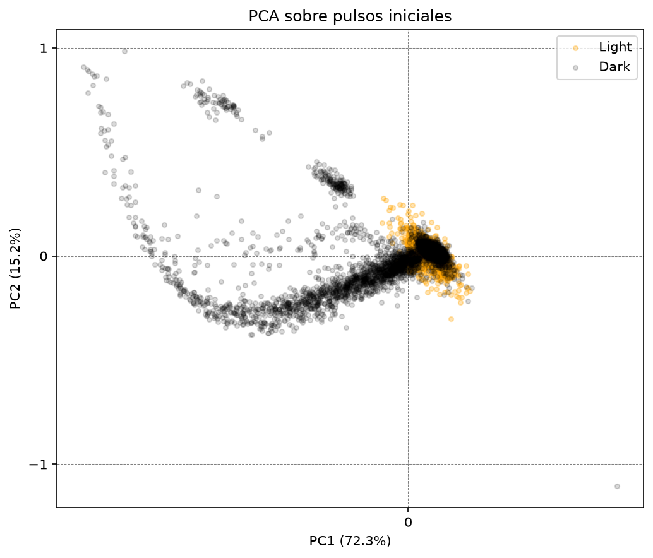
pca trazas crudas

EJECUCIÓN DEFINITIVA — Ventana 1200-2400 (resultados finales para la memoria)

Opción 5 — CNN de clasificación binaria
Curva de accuracy: convergencia sana, train y val muy próximas en todo momento (~0.97-0.98 al final), sin sobreajuste.
Matriz de confusión: Dark 7680/192 (recall≈97.6%), Light 3607/115 (recall≈96.9%). Accuracy global ≈ 97.4% — el mejor resultado de todas las ejecuciones hechas hasta ahora con esta ventana o la anterior (96.9%, 94.2%, ahora 97.4%).
Curva ROC: AUC = 0.994 — también el mejor AUC de la CNN binaria registrado en todo el análisis.
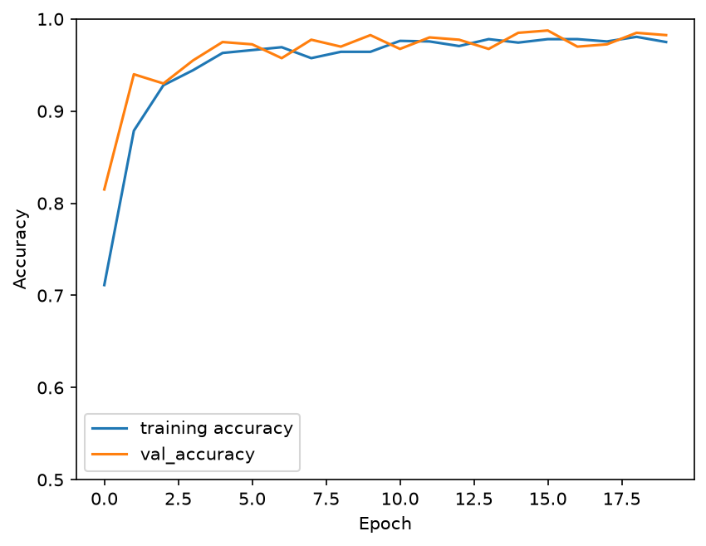
cnn binaria curva accuracy
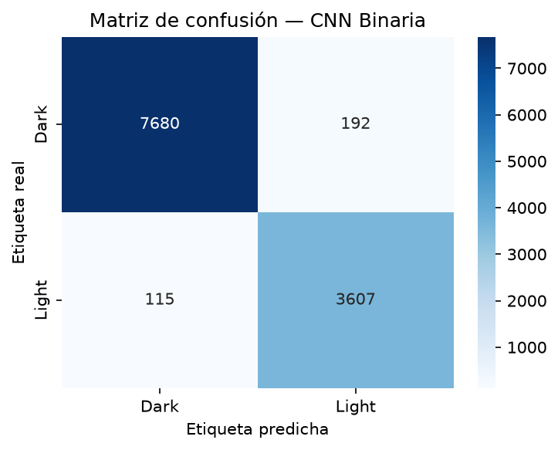
cnn binaria matriz confusion
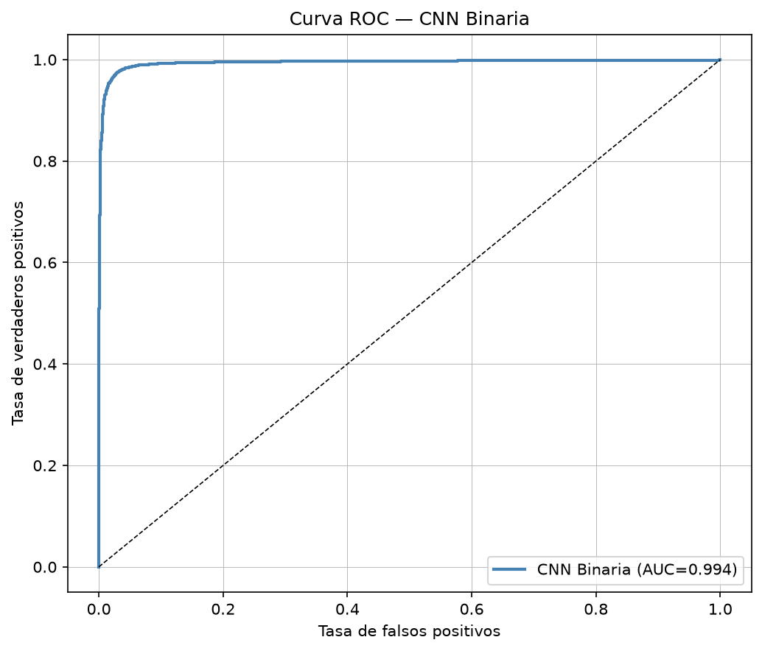
cnn binaria roc

EJECUCIÓN DEFINITIVA — Ventana 1200-2400 (resultados finales para la memoria)

Conclusión final — CNN de clasificación binaria (modelo de referencia)
A lo largo de todas las ejecuciones con ventanas en torno a 1200-2400, el AUC de la CNN binaria se ha movido siempre en el rango 0.992-0.994, y la accuracy entre 94.2% y 97.4% — variación achacable a la falta de semilla fija en los pesos (ver nota metodológica ya registrada), no a diferencias reales de ventana. Con esta ejecución definitiva se toma AUC=0.994 y accuracy≈97.4% como cifra de referencia para la memoria. Es, con diferencia, el modelo más fuerte y estable de los cinco evaluados — esperado, al ser el único supervisado con acceso a ambas clases durante el entrenamiento.

EJECUCIÓN DEFINITIVA — Ventana 1200-2400 (resultados finales para la memoria)

Opción 6 — Autoencoders
Curvas de pérdida: convergencia sana en las 3 variantes, sin sobreajuste (train/val muy próximas en todo momento).
Distribución del error de reconstrucción: mismo patrón consistente en todas las ejecuciones — 'Solo Light' con Light muy concentrado cerca de 0 y Dark con cola larga; 'Solo Dark' y 'Light+Dark' con más solapamiento en el grueso de la distribución.
Comparación ROC de las 3 variantes: Solo Light AUC=0.917, Solo Dark AUC=0.708, Light+Dark AUC=0.662. Los 3 valores dentro de los rangos ya vistos en ejecuciones anteriores (Solo Light: 0.904-0.958; Solo Dark: 0.642-0.804 con signo correcto tras el fix; Combinado: 0.633-0.662).
Espacios latentes: mismo patrón narrativo en las 3 variantes — la clase de entrenamiento forma un cluster compacto, la clase no vista se dispersa ampliamente, con una fracción solapada sobre el cluster compacto (el 'subconjunto difícil' recurrente en todos los modelos).
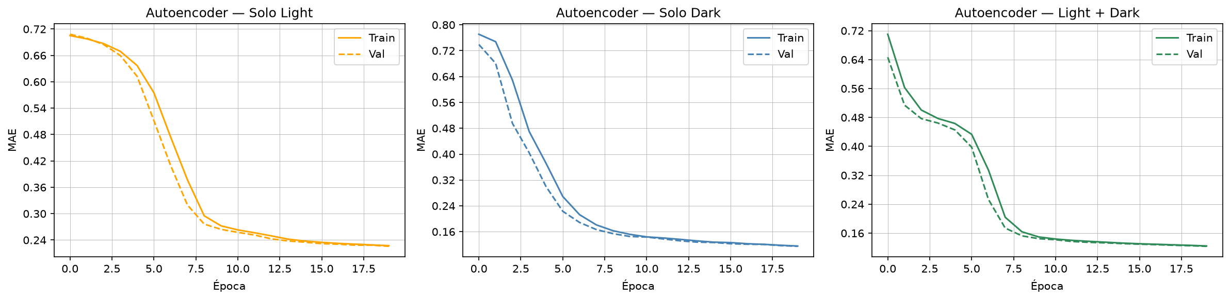
autoencoders curvas perdida
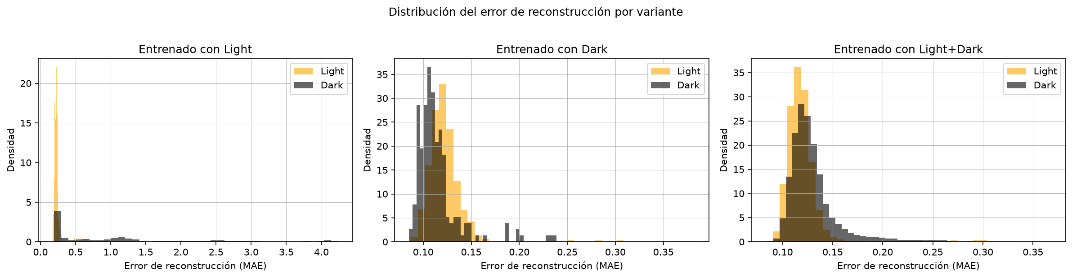
autoencoders error reconstruccion
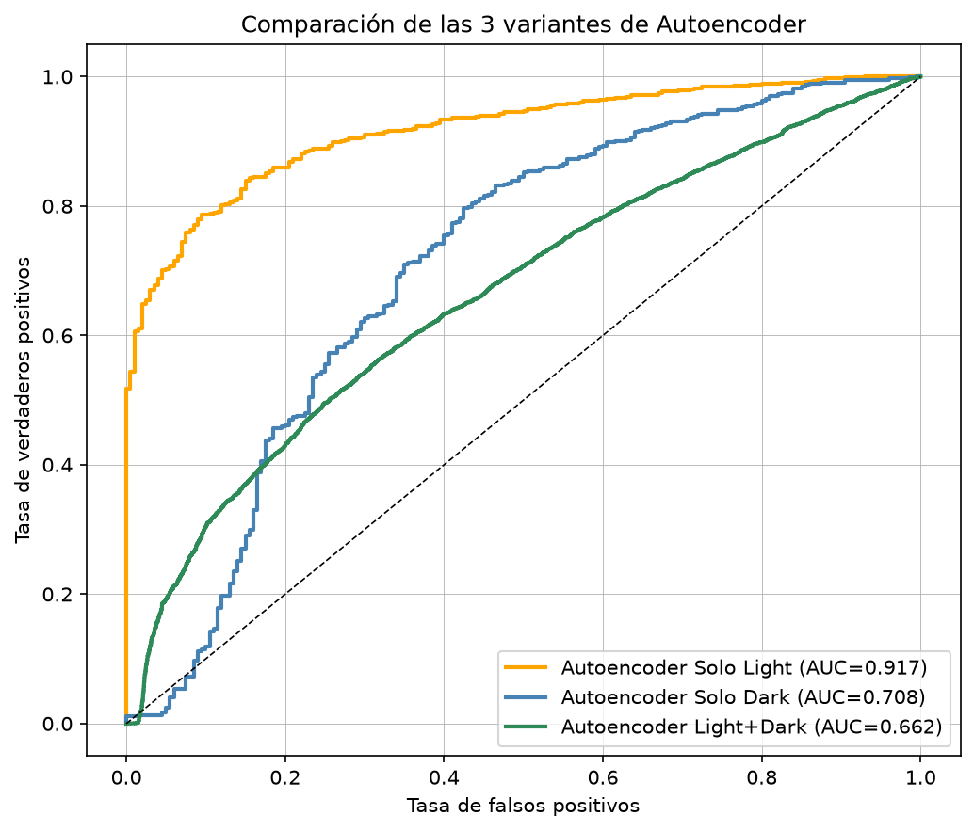
autoencoders roc comparacion variantes
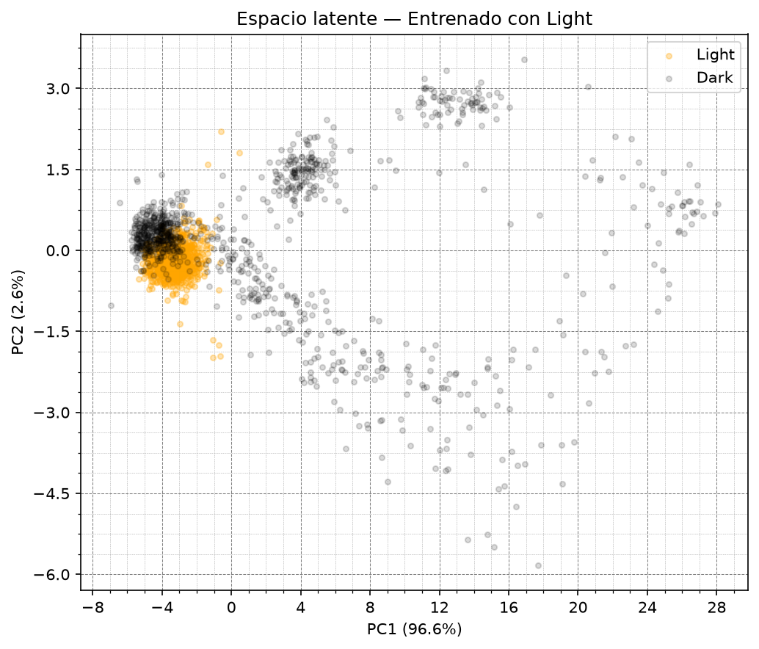
scatter latente light
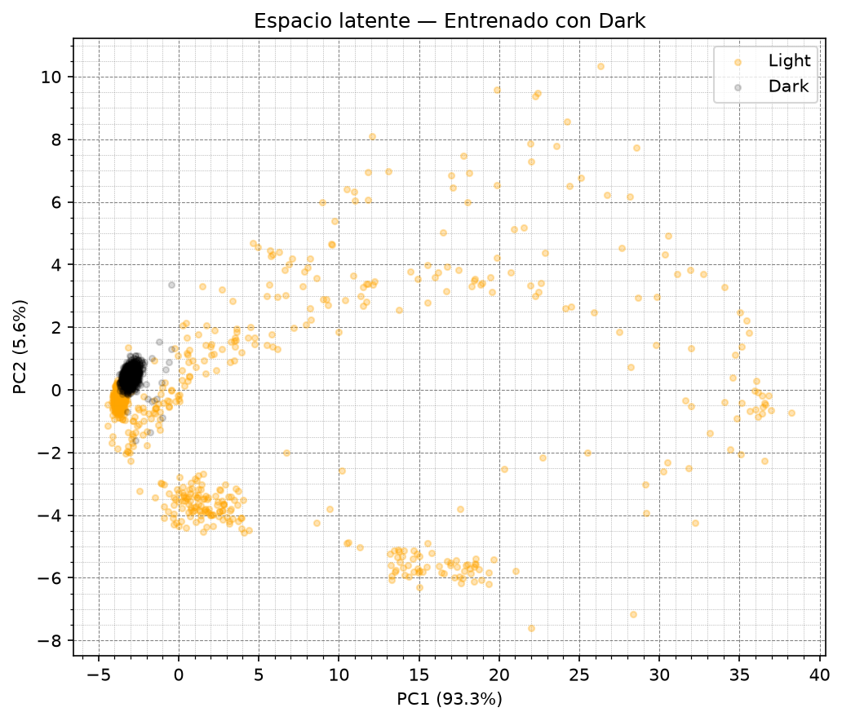
scatter latente dark
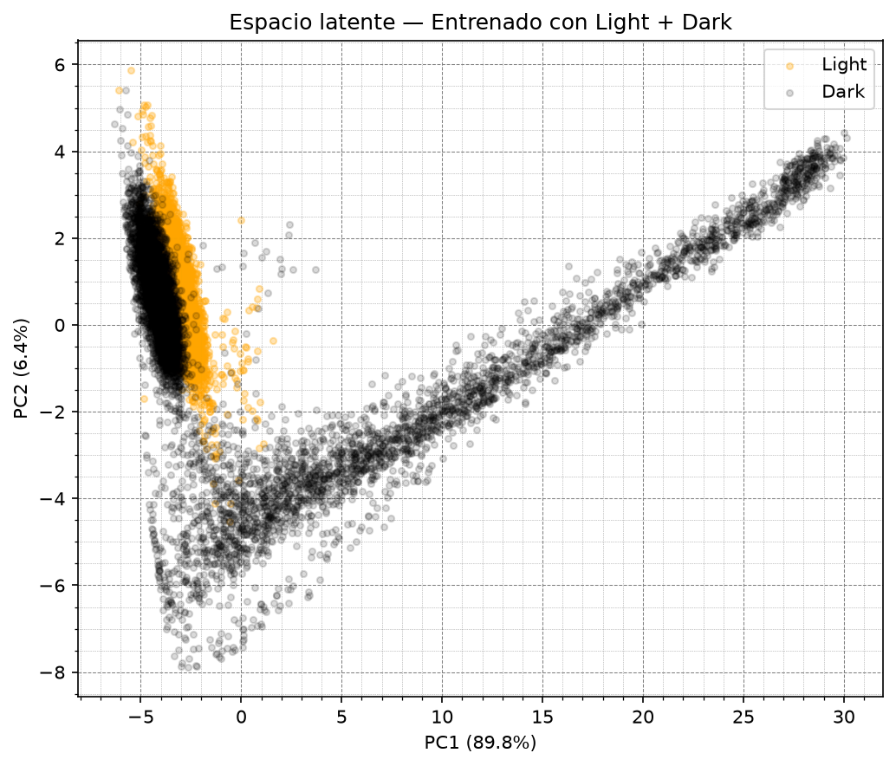
scatter latente combinado

EJECUCIÓN DEFINITIVA — Ventana 1200-2400 (resultados finales para la memoria)

Conclusión final — Autoencoders
De las 3 variantes, 'Solo Light' es sistemáticamente la mejor en todas las ejecuciones realizadas (rango de AUC observado: 0.904-0.958, mediana en torno a 0.92), y es la que se usa en la comparación global de modelos. Su rendimiento es notablemente más variable de una ejecución a otra que el de GMM o Isolation Forest, coherente con la falta de semilla fija en los pesos ya documentada.
'Solo Dark' es consistentemente la segunda mejor variante (una vez corregido el bug de etiquetado), y 'Light+Dark' la más débil de las 3 en todas las ejecuciones — la mezcla de clases en el entrenamiento diluye la capacidad del modelo para aislar ninguna de las dos.
Cifra de referencia para la memoria: Autoencoder Solo Light, AUC≈0.92 (usando esta ejecución definitiva, 0.917, como valor puntual, y remarcando en el texto que hay variabilidad de ±0.02-0.03 entre ejecuciones por la falta de semilla).

EJECUCIÓN DEFINITIVA — Ventana 1200-2400 (resultados finales para la memoria)

Opción 7 — Modelo de Mezcla Gaussiana (GMM)
Selección de gaussianas por BIC, distribución de scores: sin cambios respecto a la ejecución anterior con esta misma ventana.
Comparación de las 3 variantes: Solo Light AUC=0.982 (idéntico, bit a bit, a la ejecución anterior — confirma que esta variante es perfectamente reproducible). Solo Dark=0.788 y Light+Dark=0.824 difieren ligeramente de la ejecución previa (0.804 y 0.820) pese a que GaussianMixture fija random_state=42 — variación pequeña (≤0.016) cuyo origen exacto no se ha investigado a fondo, pero sin impacto en la variante que importa para la comparación global (Solo Light, perfectamente estable).
Curva ROC de la mejor variante: Solo Light, AUC=0.982 — el resultado que se usa en la comparación final.
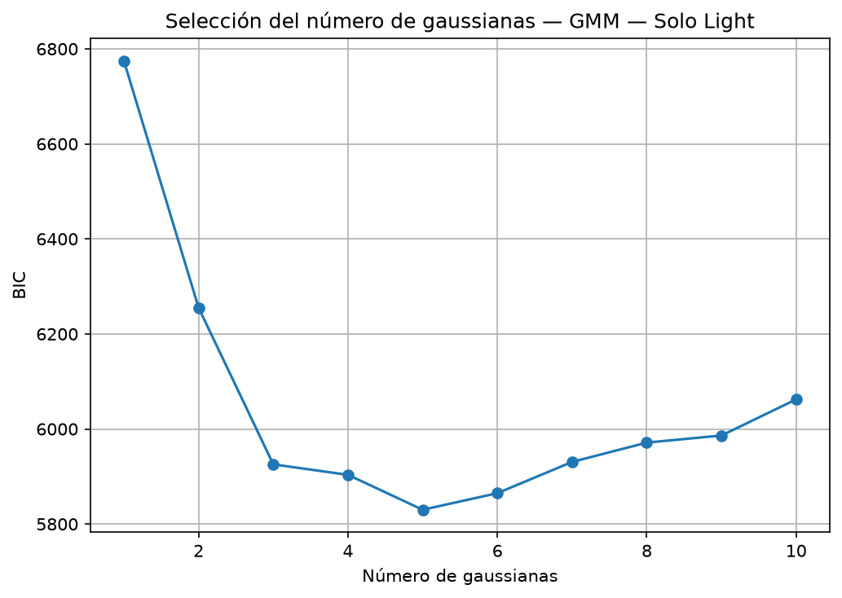
gmm bic light
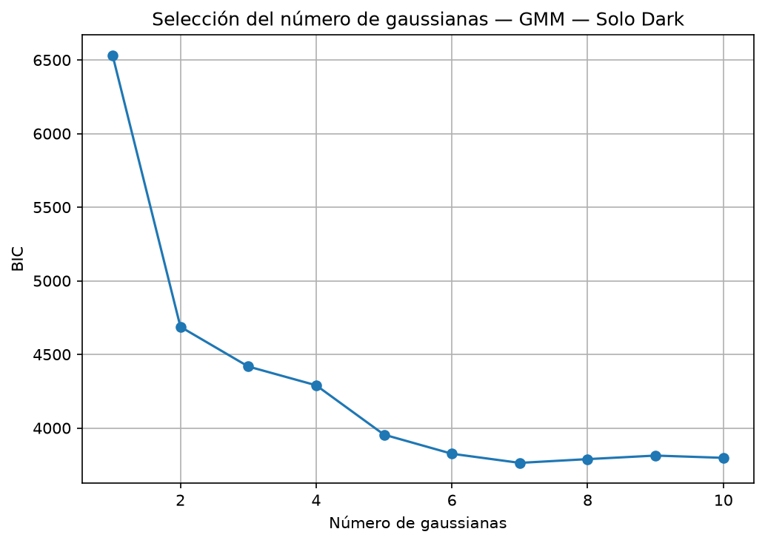
gmm bic dark
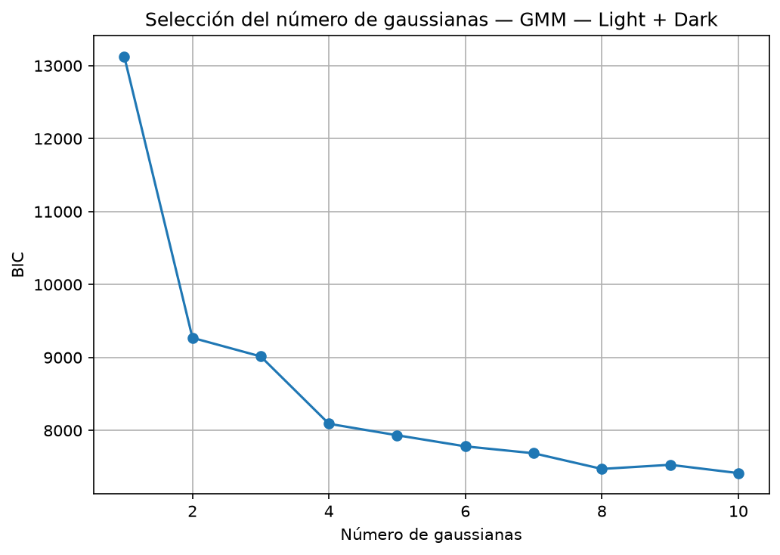
gmm bic combinado
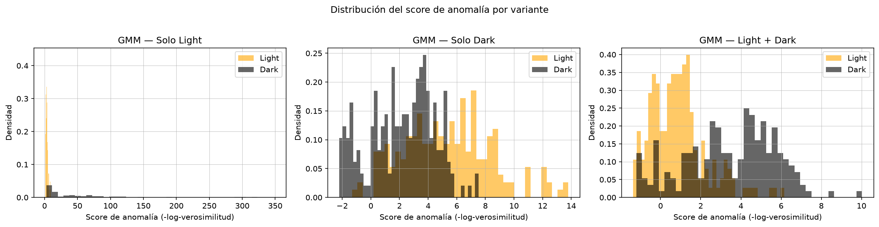
gmm distribucion score
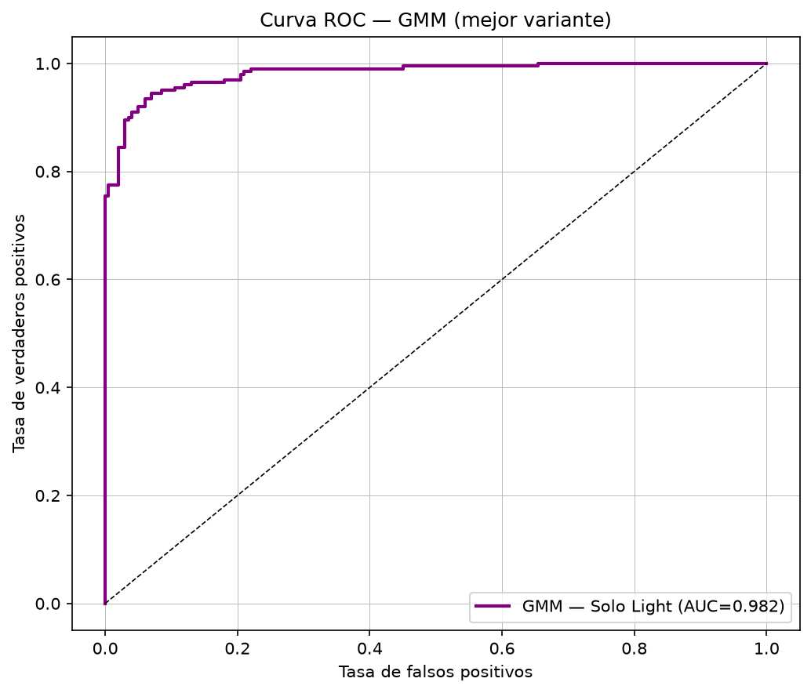
gmm roc
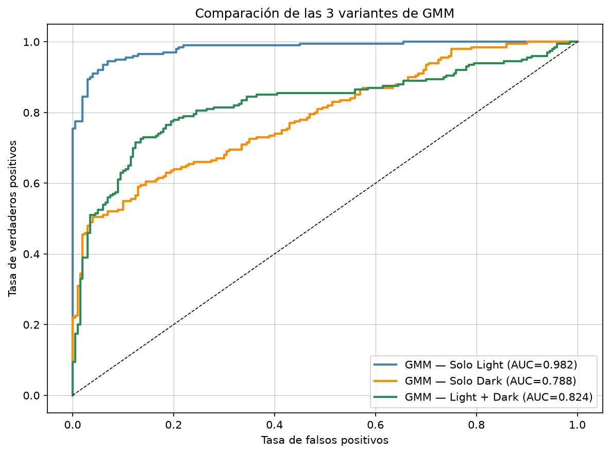
gmm roc comparacion variantes

EJECUCIÓN DEFINITIVA — Ventana 1200-2400 (resultados finales para la memoria)

Conclusión final — GMM
GMM Solo Light es, de los 4 modelos de una sola clase, el que mejor y de forma más estable discrimina LIGHT/DARK: AUC=0.982 en las dos ejecuciones con esta ventana, prácticamente sin variación (a diferencia de los modelos basados en redes neuronales). Segundo mejor modelo de los 5 evaluados, muy cerca de la CNN binaria de referencia (0.994) pese a usar solo 3 características extraídas a mano y no ver nunca un pulso DARK en entrenamiento — el resultado más favorable a la hipótesis de partida del TFG (un detector de una clase puede acercarse a un clasificador supervisado).
Cifra de referencia para la memoria: AUC=0.982 (nº de gaussianas: 5 para Solo Light, seleccionado por BIC).

EJECUCIÓN DEFINITIVA — Ventana 1200-2400 (resultados finales para la memoria)

Opción 8 — Isolation Forest
AUC = 0.948, idéntico bit a bit a la ejecución anterior con esta misma ventana — modelo completamente determinista (random_state=42) y perfectamente reproducible. Distribución de scores y PCA del espacio de trazas también idénticos, mismo patrón bimodal ya documentado (una parte de DARK solapada con LIGHT, otra claramente separada).
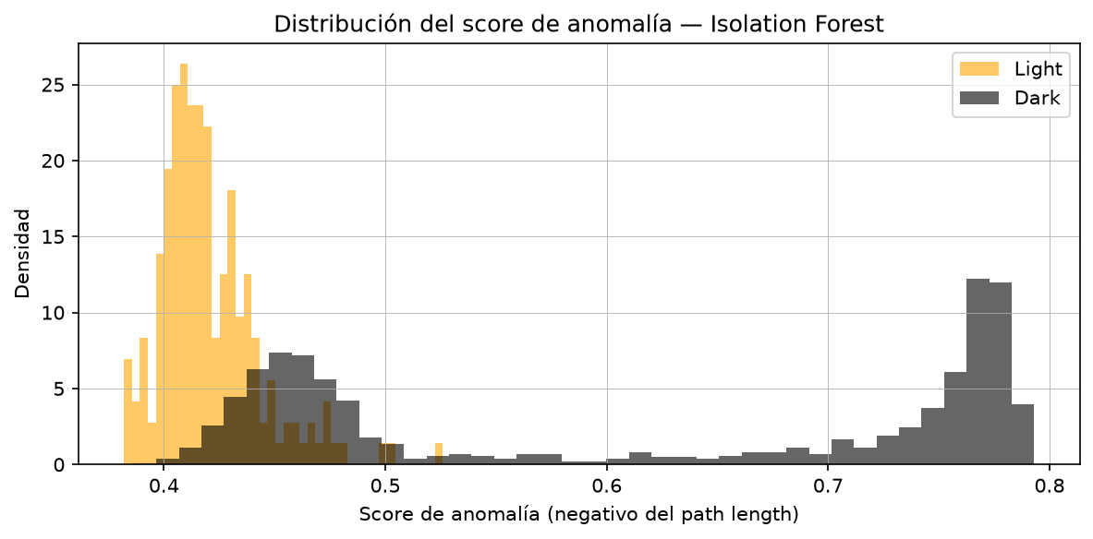
isolation forest distribucion score
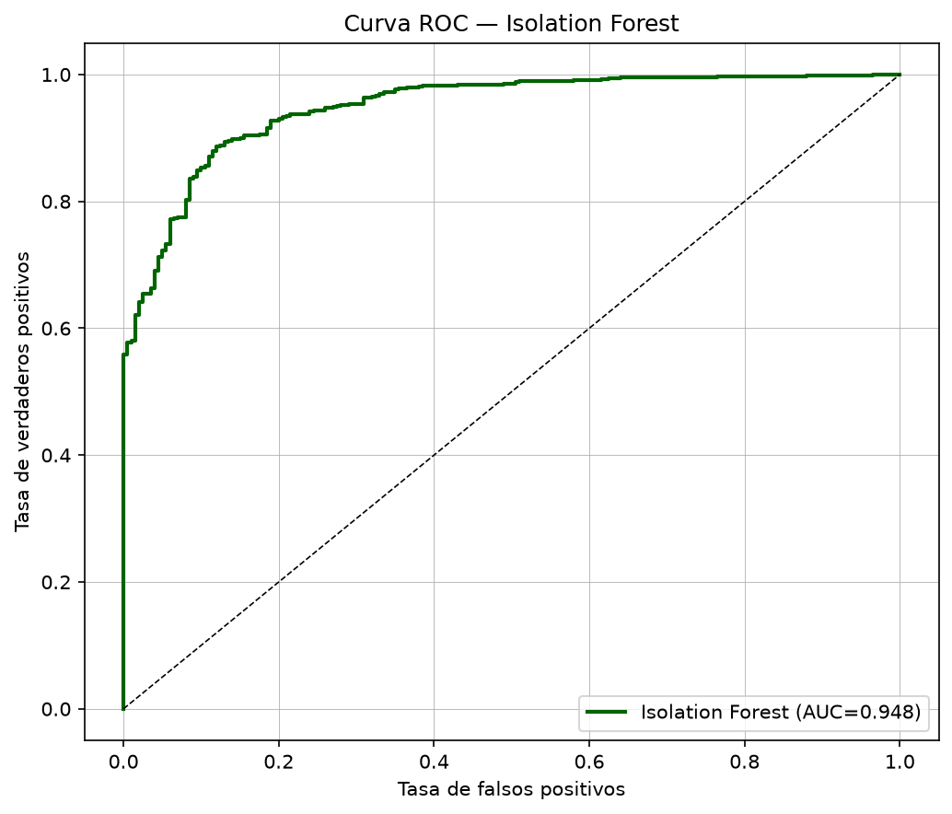
isolation forest roc
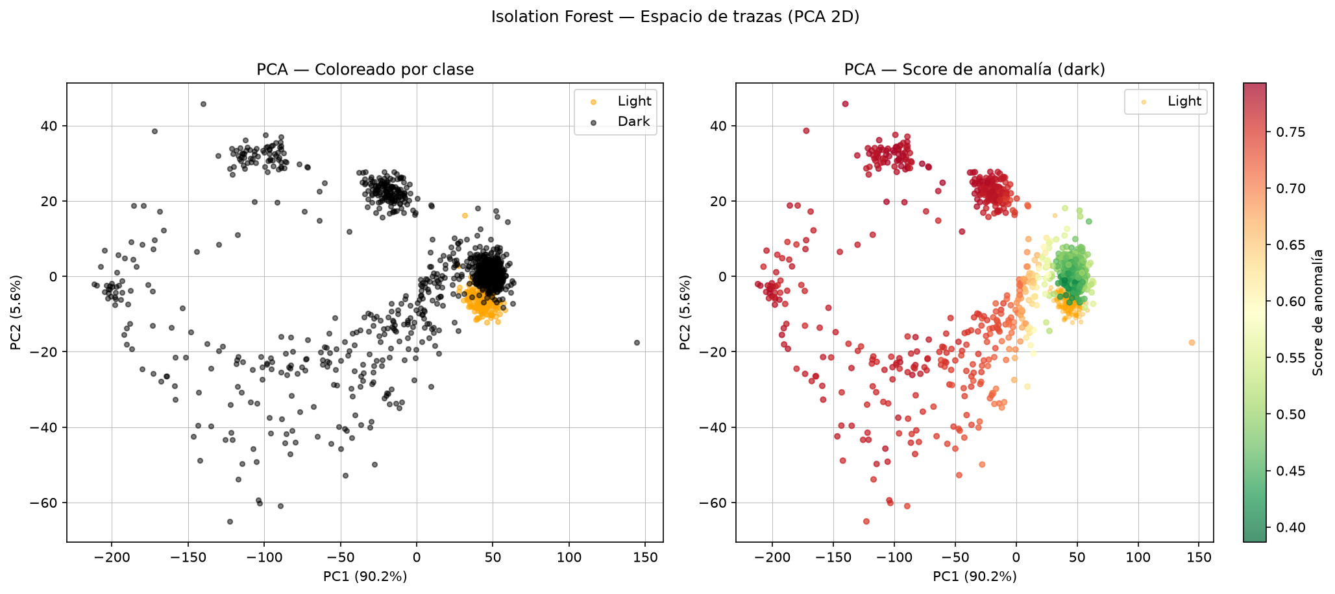
isolation forest pca espacio trazas

EJECUCIÓN DEFINITIVA — Ventana 1200-2400 (resultados finales para la memoria)

Conclusión final — Isolation Forest
Isolation Forest es, junto con GMM, el modelo más reproducible de los cinco (semilla fija). Su AUC (0.948) es sólido aunque inferior al de GMM (0.982), coherente con trabajar directamente sobre la traza completa normalizada en lugar de sobre características extraídas a mano — probablemente le cuesta más aislar la señal discriminativa entre el ruido de fondo de la traza.
Fue además el modelo donde se confirmó de forma más limpia el efecto positivo de ajustar la ventana (ver síntesis de comparación de ventanas): al cambiar de 1200-2300 a 1200-2400, su FPR@TPR=0.95 bajó de 0.335 a 0.280, la única mejora inequívocamente atribuible a la ventana entre todos los modelos.
Cifra de referencia para la memoria: AUC=0.948.

EJECUCIÓN DEFINITIVA — Ventana 1200-2400 (resultados finales para la memoria)

Opción 9 — CNN de regresión
Curva de aprendizaje: convergencia ruidosa (pico de val_MAE en la época 9, y una subida final en las últimas 2 épocas) — mismo patrón de variabilidad por falta de semilla fija ya documentado. A pesar del ruido en el entrenamiento, el resultado final es el mejor de todas las ejecuciones.
Distribución del error de predicción: la mejor separación registrada hasta ahora — Dark forma un cuerpo propio muy definido entre 2.5 y 7 (densidad hasta 0.30), con solapamiento mínimo con Light.
V_min real vs. predicho: mismo patrón ya conocido (Light sobre la diagonal, Dark dividido entre 'casos difíciles' que acompañan a Light y la banda característica de predicción 'plana' para pulsos no familiares).
Curva ROC: AUC = 0.972 — el mejor resultado de CNN Regresión de todas las ejecuciones (0.944, 0.970, 0.972).
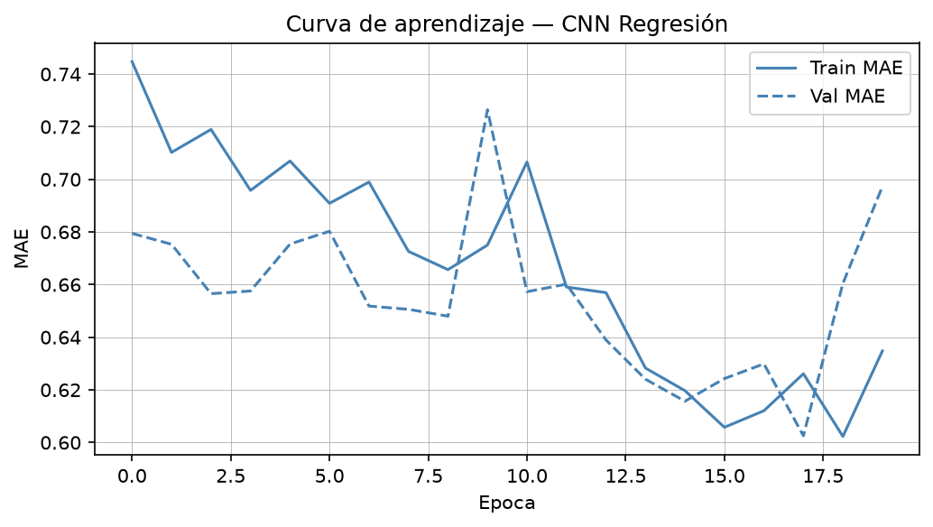
cnn regresion curva aprendizaje
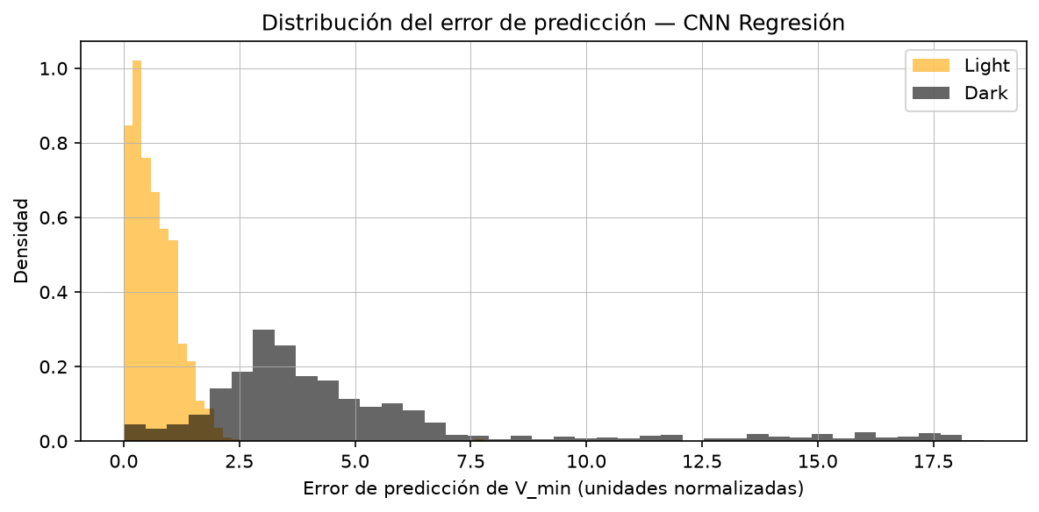
cnn regresion distribucion error
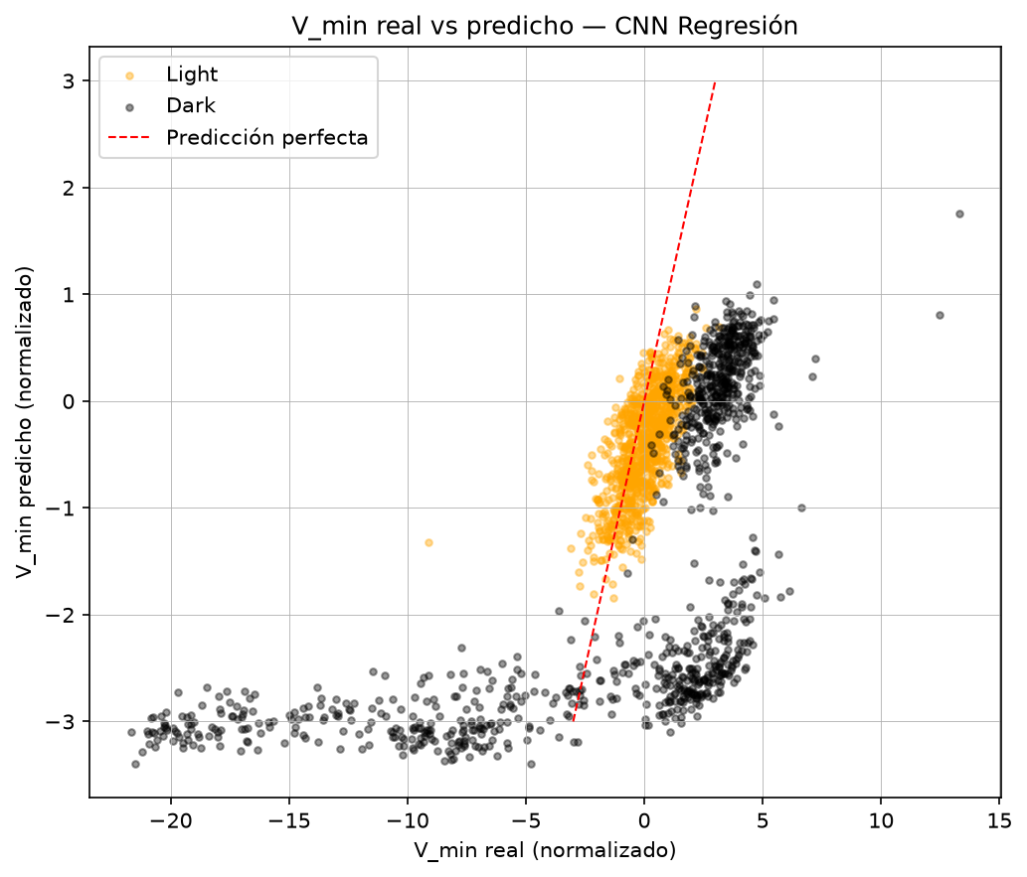
cnn regresion scatter real vs predicho
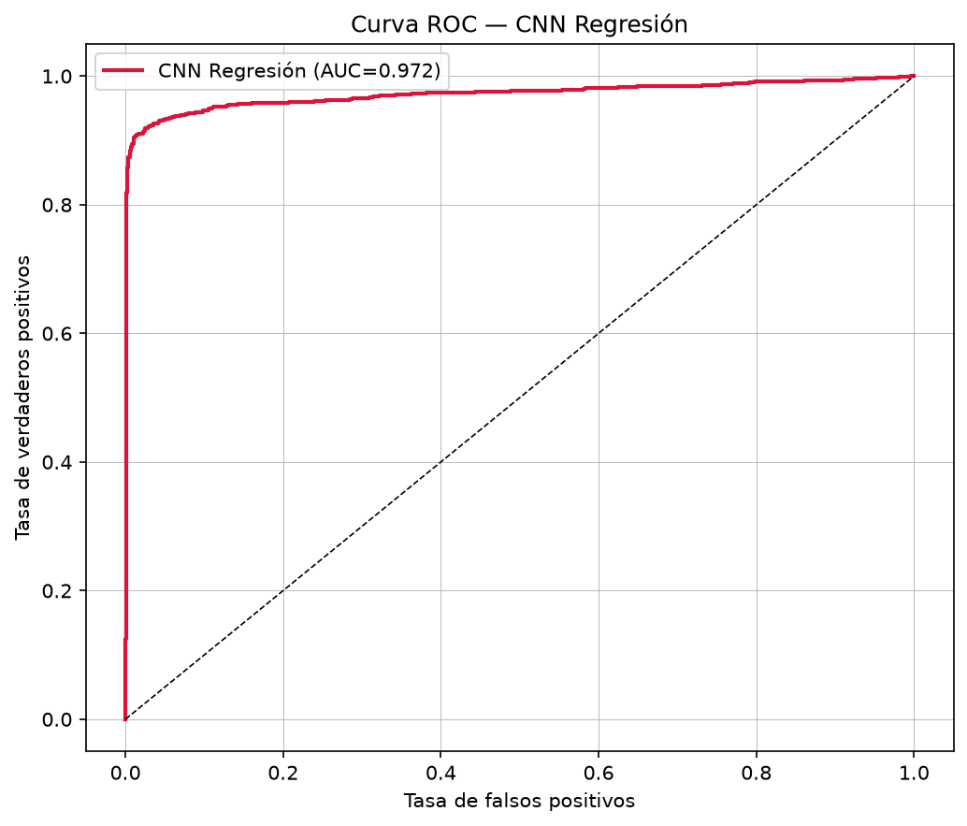
cnn regresion roc

EJECUCIÓN DEFINITIVA — Ventana 1200-2400 (resultados finales para la memoria)

Conclusión final — CNN de regresión
Pese a ser, junto con la CNN binaria y los autoencoders, uno de los modelos sin semilla fija (y por tanto con más variabilidad entre ejecuciones — AUC observado entre 0.944 y 0.972), esta ejecución definitiva da el mejor resultado de todas: AUC=0.972, prácticamente empatado con GMM (0.982) como segundo/tercer mejor modelo de los 5. Es notable que, pese a trabajar sobre la traza completa (sin extracción manual de características, como GMM) y con una tarea indirecta (predecir energía en vez de clasificar), su rendimiento final es comparable al de Isolation Forest y bastante sólido.
Cifra de referencia para la memoria: AUC=0.972.

EJECUCIÓN DEFINITIVA — Ventana 1200-2400 (resultados finales para la memoria)

Opción 10 — Comparación global de modelos (RESULTADOS DEFINITIVOS)
Ranking final por AUC (ventana 1200-2400, ejecución definitiva):
1. CNN Binaria (referencia, supervisada) — AUC = 0.994
2. GMM — Solo Light (una clase) — AUC = 0.982
3. CNN Regresión (una clase) — AUC = 0.972
4. Isolation Forest (una clase) — AUC = 0.948
5. Autoencoder Solo Light (una clase) — AUC = 0.917
Respecto a la ejecución anterior con esta misma ventana, el ranking se mantiene igual salvo que CNN Regresión (0.972) ahora supera a Isolation Forest (0.948), intercambiando el 3er y 4º puesto — coherente con que CNN Regresión es de los modelos con más variabilidad entre ejecuciones.
Cada uno de los 5 valores coincide exactamente con los ya registrados individualmente en las conclusiones finales de cada opción (5-9) de esta misma ejecución definitiva — consistencia verificada.
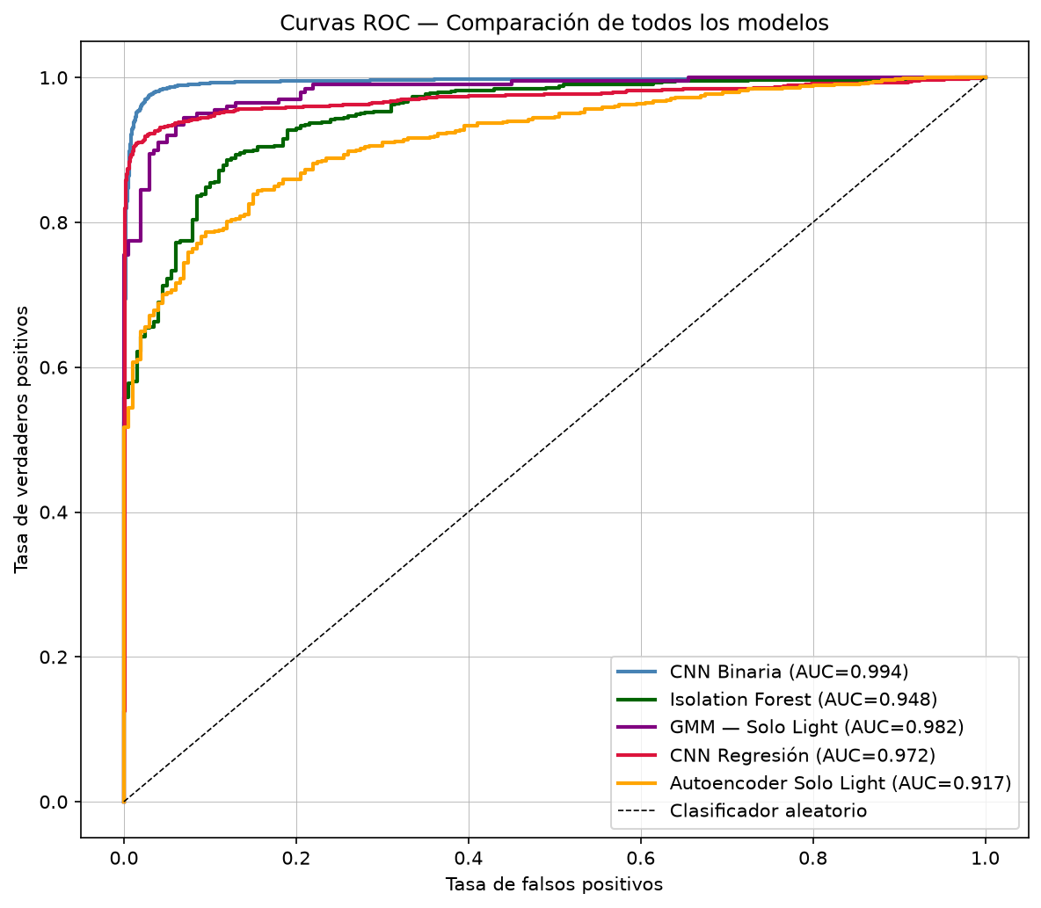
roc comparacion completa

EJECUCIÓN DEFINITIVA — Ventana 1200-2400 (resultados finales para la memoria)

Tabla de puntos de operación DEFINITIVA y conclusión general
Modelo | AUC | FPR@TPR=0.95 | FPR@TPR=0.99
CNN Binaria | 0.994 | 0.015 | 0.076
GMM — Solo Light | 0.982 | 0.105 | 0.450
CNN Regresión | 0.972 | 0.110 | 0.791
Isolation Forest | 0.948 | 0.280 | 0.580
Autoencoder Solo Light | 0.917 | 0.520 | 0.845
CONCLUSIÓN GENERAL DEL ANÁLISIS COMPARATIVO (definitiva, ventana 1200-2400):
La CNN binaria de referencia (supervisada) es, como cabía esperar, el mejor modelo en todos los criterios: mejor AUC (0.994) y mejor FPR en ambos puntos de operación (0.015 y 0.076). Tiene sentido, es el único modelo que ve ambas clases etiquetadas durante el entrenamiento.
El resultado más relevante para la pregunta de investigación del TFG es el del GMM — Solo Light: sin ver nunca un pulso DARK y usando solo 3 características extraídas a mano, alcanza un AUC de 0.982 (a solo 0.012 del modelo supervisado) y el mejor FPR@TPR=0.99 de todos los modelos de una clase (0.450). Es la prueba más sólida de que un detector de anomalías de una sola clase puede acercarse mucho al rendimiento de un clasificador supervisado tradicional.
Hallazgo confirmado en dos ventanas distintas (1200-2300 y 1200-2400): CNN Regresión tiene un comportamiento asimétrico entre puntos de operación — muy competitivo a TPR=0.95 (FPR=0.110, prácticamente empatado con GMM), pero se degrada notablemente a TPR=0.99 (FPR=0.791, el peor de los modelos de una clase excepto el autoencoder). Esto indica que CNN Regresión discrimina bien la mayoría de los pulsos DARK, pero le cuesta identificar el último tramo de casos más parecidos a LIGHT — al reproducirse este patrón en dos ejecuciones con ventanas distintas, deja de parecer casualidad y se puede presentar como una característica real del modelo en la memoria.
Isolation Forest queda en una posición intermedia-baja, con un comportamiento más consistente entre ambos puntos de operación (0.280 y 0.580) que CNN Regresión, sin destacar especialmente en ninguno.
El Autoencoder Solo Light es sistemáticamente el modelo más débil de los cinco en todas las métricas (AUC, FPR@0.95 y FPR@0.99), aunque siempre muy por encima de un clasificador aleatorio. Nota metodológica para la Discusión: al trabajar sobre la traza completa con una función de pérdida MAE promediada sobre toda la ventana, la señal discriminativa del pico del pulso queda diluida entre las muestras de línea base — se exploró (y se revirtió) una variante con la métrica de evaluación centrada en el pico que mejoraba la variante Solo Light pero degradaba Solo Dark; queda como posible línea futura de mejora, no aplicada en la versión final del modelo.
Orden final recomendado para la memoria (de mejor a peor): CNN Binaria (referencia) > GMM Solo Light > CNN Regresión ≈ Isolation Forest (dependiendo del punto de operación considerado) > Autoencoder Solo Light.

